# ESINTSHOP使用说明

**（软件版本：ESINTSHOP B2C V2.0 RELEASE）**

**Copyright**

**Copyright 2018–2020 www.esint.com.cn. All rights reserved.**

目录

ESINTSHOP使用说明 1

一、前言 3

二、产品简介 4

三、运行环境 4

四、管理后台操作 5

1.管理员登录 5

2.管理员注销 7

4.管理中心首页 9

5.系统设置 10

6.地区管理 20

7.支付方式 22

8.配送方式 23

9.物流公司 25

10. 支付插件 27

11. 存储插件 30

12. 登录插件 31

13. 管理员 33

14. 角色管理 35

15. 发送消息 37

16. 消息列表 39

17. 草稿箱 40

18. 审计日志 42

19. 访问统计 43

20. 统计设置 45

21. 会员统计 47

22. 订单统计 48

23. 会员排名 50

24. 商品排名 51

25. 促销管理 53

26. 优惠券管理 56

27. SEO 设置 58

28. 导航管理 60

29. 文章管理 61

30. 文章分类 63

31. 文章标签 65

32. 友情链接 67

33. 广告位 69

34. 广告管理 71

35. 模板管理 73

36. 缓存管理 75

37. 会员管理 76

38. 会员等级 78

39. 会员注册项 80

40. 积分管理 82

41. 预存款 84

42. 评论管理 86

43. 咨询管理 88

44. 消息配置 90

45. 订单管理 92

46. 订单编辑 95

47. 订单查看 97

48. 订单打印 99

49. 订单支付 105

50. 订单退款 108

51. 订单发货 109

52. 订单退货 109

53. 发货点管理 111

54. 快递单模板 113

55. 商品管理 115

56. 库存管理 119

57. 商品分类 121

58. 商品标签 123

59. 商品参数 125

60. 商品属性 127

61. 规格管理 129

62. 品牌管理 131

63. 到货通知 133

# 一、前言

非常感谢您选择ESINTSHOP网上商城系统，希望我们的产品和服务能带给您一个安全、高效、强大的电子商务解

决方案。为了您能更好的熟悉并掌握ESINTSHOP商城的使用方法，本文档针对ESINTSHOP的操作及维护作了详细

说明。如果您在产品和服务方面有任何疑问，欢迎您随时与我们联系。

网站网址：**www.esint.com.cn**

服务热线：022-58595495

ESINTSHOP致力于为客户提供最优质的产品和服务。您的非常满意是我们最大的追求；您的宝贵意见是我们前进的

动力。再次感谢您对我们的信任与支持。

# 二、产品简介

ESINTSHOP网上商城系统是基于JavaEE 技术的企业级电子商务平台系统，以其安全稳定、强大易用、高效专业等

优势赢得了用户的广泛好评。ESINTSHOP为大、中、小企业提供一个安全、高效、强大的电子商务解决方案，协助

企业快速构建、部署和管理其电子商务平台，拓展企业销售渠道，突显电子商务商业价值，致力于推动JavaEE

技术和电子商务行业的发展而不断努力。

# 三、运行环境

操作系统：Windows、Linux、Unix

基础环境：JDK 1.7+

服务器：Tomcat 7.0+

数据库：MySQL 5.5+、

浏览器：IE10+、Firefox、Chrome、Opera

# 四、管理后台操作

## 1.管理员登录

管理员在进行管理后台操作之前必须进行后台登录，使用浏览器访问“http://您的域名/admin/”，输入“用户名”、“密码”、“验证码”并点击“登录”按钮，如下图所示：

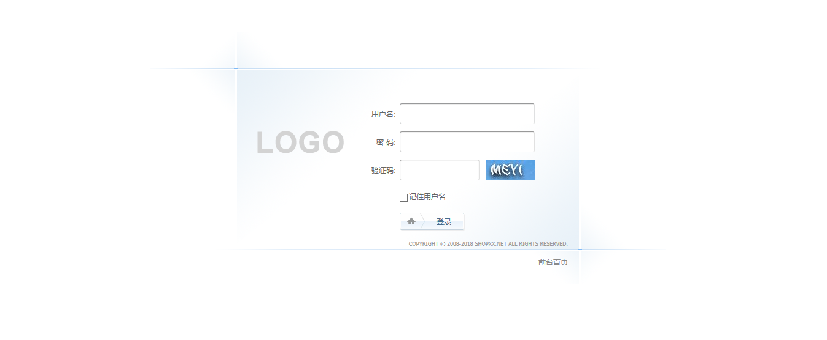

● 点击“验证码图片”可以进行验证码图片更换。

● 勾选“记住用户名”可以在登录后自动记录本次登录用户名以方便下次登录使用。为了确保系统安全，请

不要在公共场合使用该功能。

● 若连续多次使用错误密码进行登录，该账号将可能被系统锁定，具体设置请查看“管理后台” – “系统

设置” – “注册与安全”：“最大登录失败尝试次数/密码锁定时间”。

● 验证码功能可在管理后台进行启用/关闭，请查看“管理后台” – “系统设置” – “注册与安全” – “验

证码类型”。

## 2.管理员注销

● 为了确保系统安全，当管理员离开或不再进行其它操作时建议点击“注销”进行登录注销。

● 若管理员关闭浏览器或超过60 分钟未进行任何操作，系统将自动注销登录。

3.管理员账号设置

登录管理后台点击“账号设置”可修改当前管理员“密码”、“E–mail”，如下图所示：

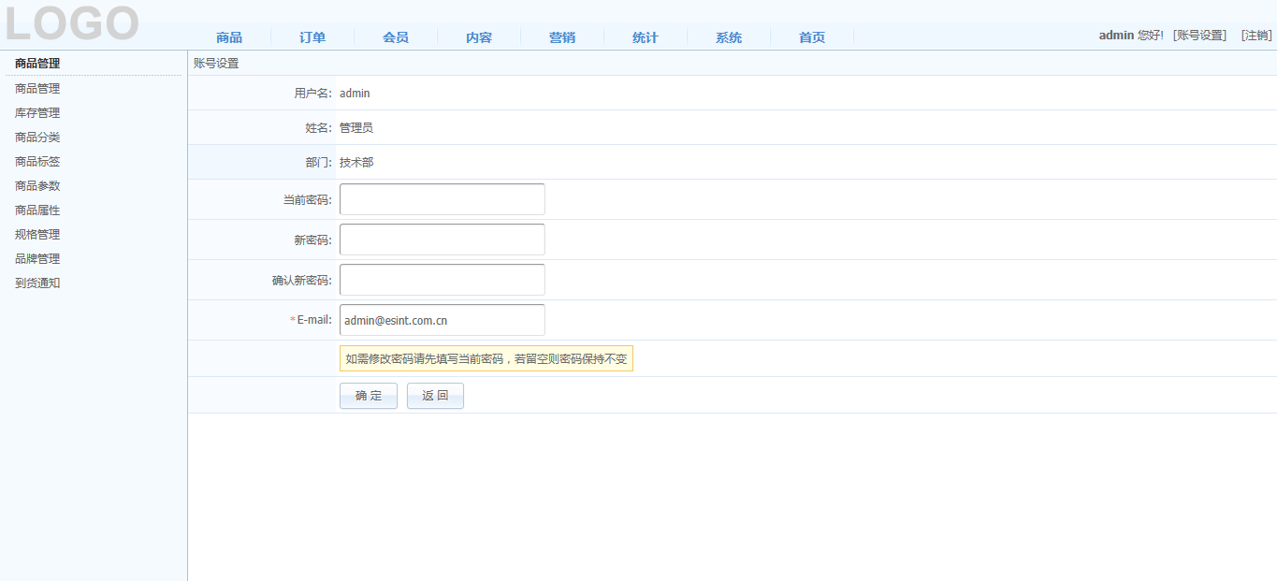

● 如需修改密码请先填写“当前密码”，若留空则密码保持不变。

## 4.管理中心首页

登录管理后台，可在管理中心首页查看“系统信息”、“环境信息”、“订单信息”、“商品信息”、“会员

信息”等，如下图所示：

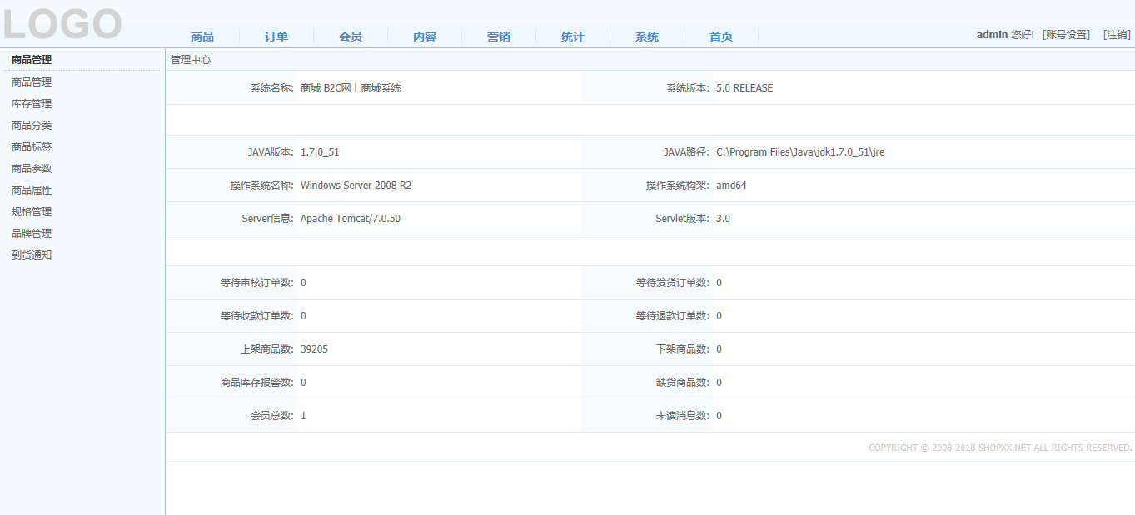

## 5.系统设置

点击“管理后台” – “系统设置” – “基本设置”，如下图所示：

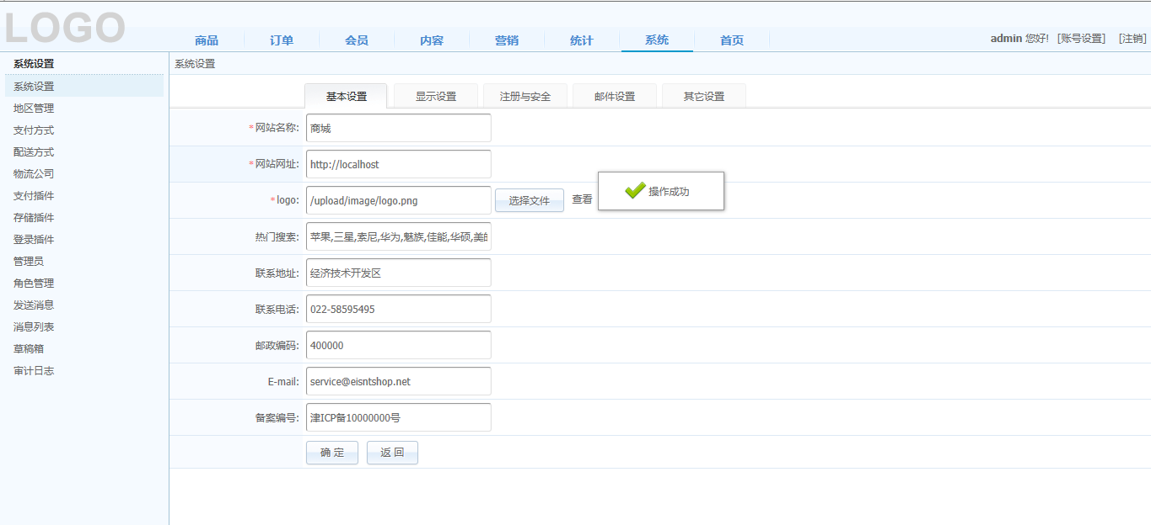

● 对“网站名称”、“网站网址”、“logo”、“热门搜索”、“联系地址”、“联系电话”、“邮政编码”、

“E–mail”、“备案编号”进行设置，星号标记项为必填项。

● 在网站正式上线运营前请确保“网站网址”可以通过互联网正常访问，否则可能造成上传文件路径、支付

插件的错误。

点击“管理后台” – “系统设置” – “显示设置”，如下图所示：

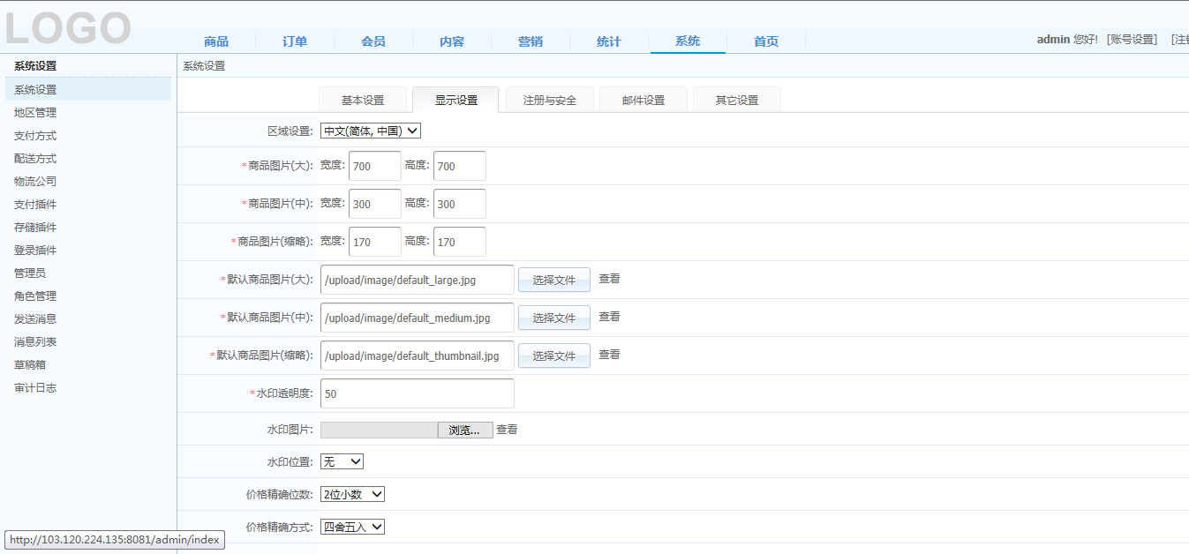

● 对“区域设置（中文(简体，中国)、中文(繁体，台湾)、英文(美国)）”、“商品图片（大、中、缩略）

宽度和高度”、“默认商品图片（大、中、缩略）”、“水印透明度”、“水印图片”、“水印位置（无、

左上、右上、居中、左下、右下）”、“价格精确位数（无小数位、1 位小数、2 位小数、3 位小数）”、

“价格精确方式（四舍五入、向上取整、向下取整）”、“是否前台显示市场价”、“默认市场价换算比

例”进行设置，星号标记项为必填项。

● 若需要实现其它显示语言，可参考“多语言配置文件”（/WEB–INF/language 目录）新增配置文件。

● 若商品未上传图片，则前台商品页面显示“默认商品图片”。

● “商品图片宽度/高度”设置只影响上传商品图片的缩放，且仅对设置后新上传的商品图片生效，前台页面

商品图片实际显示大小可能受模板及样式影响。

● “水印设置”仅对设置后新上传的商品图片生效。

● 若添加/编辑商品时未设置“市场价”，商品内容页面“市场价”根据“默认市场价换算比例”计算。

点击“管理后台” – “系统设置” – “注册与安全”，如下图所示：

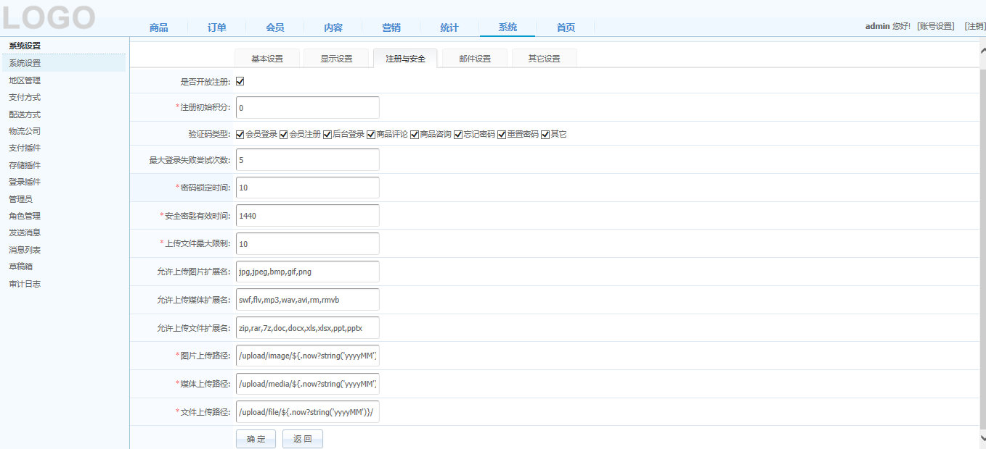

● 对“是否开放注册”、“注册初始积分”、“验证码类型（会员登录、会员注册、后台登录、商品评论、

商品咨询、忘记密码、重置密码、其它）”、“最大登录失败尝试次数”、“密码锁定时间”、“安全密

匙有效时间”、“上传文件最大限制”、“允许上传图片扩展名”、“允许上传媒体扩展名”、“允许上

传文件扩展名”、“图片上传路径”、“媒体上传路径”、“文件上传路径”进行设置，星号标记项为必

填项。

● 取消“是否开放注册”，前台无法进行会员注册。

● 设置“注册初始积分”，前台会员注册成功后赠送积分。

● 设置“最大登录失败尝试次数”，会员、管理员登录密码输入错误超过设置次数账号将被锁定。

● 设置“密码锁定时间”，会员、管理员账户锁定后超过设置时间后自动解锁。

● 设置“安全密匙有效时间”，前台会员找回密码必须在设置时间内操作，否则操作将失效。

● 请正确设置“图片、媒体、文件上传路径”，否则可能造成图片、媒体、文件上传无法正常显示。

点击“管理后台” – “系统设置” – “邮件设置”，如下图所示：

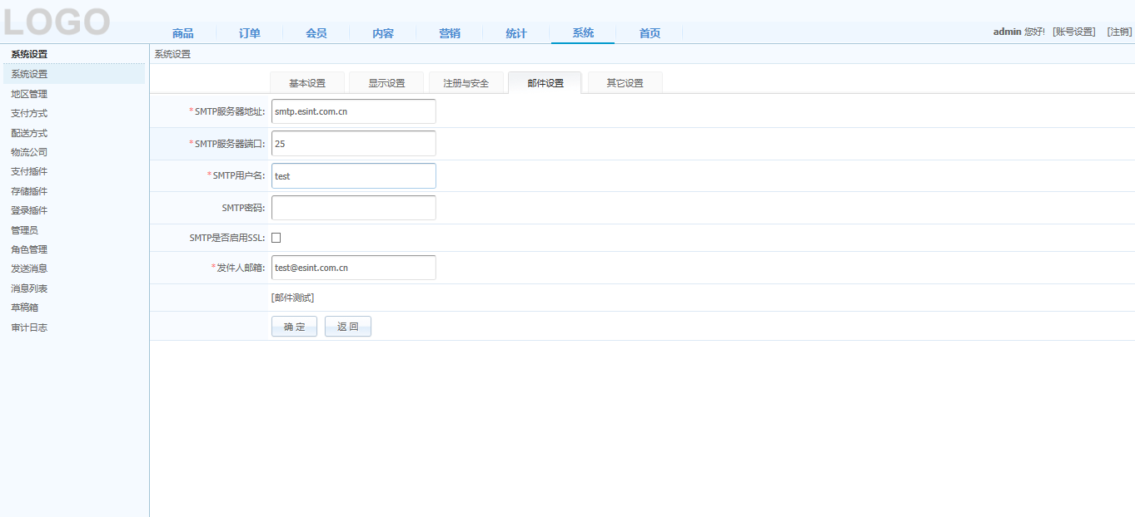

对“SMTP 服务器地址”、“SMTP 服务器端口”、“SMTP 用户名”、“SMTP 密码”、“SMTP 是否启用SSL”、

“发件人邮箱”、“邮件测试”进行设置，星号标记项为必填项。

● “邮件设置”用于邮件消息发送、密码找回、到货通知，请正确设置配置信息否则可能导致邮件发送不成

功。

● 发送邮件消息类型设置，请查看“管理后台” – “会员管理” – “消息配置”：“是否启用邮件”。

● 发送邮件消息内容设置，请查看“管理后台” – “内容管理” – “模板管理”：“邮件模板”。

点击“管理后台” – “系统设置” – “其它设置”：如下图所示：

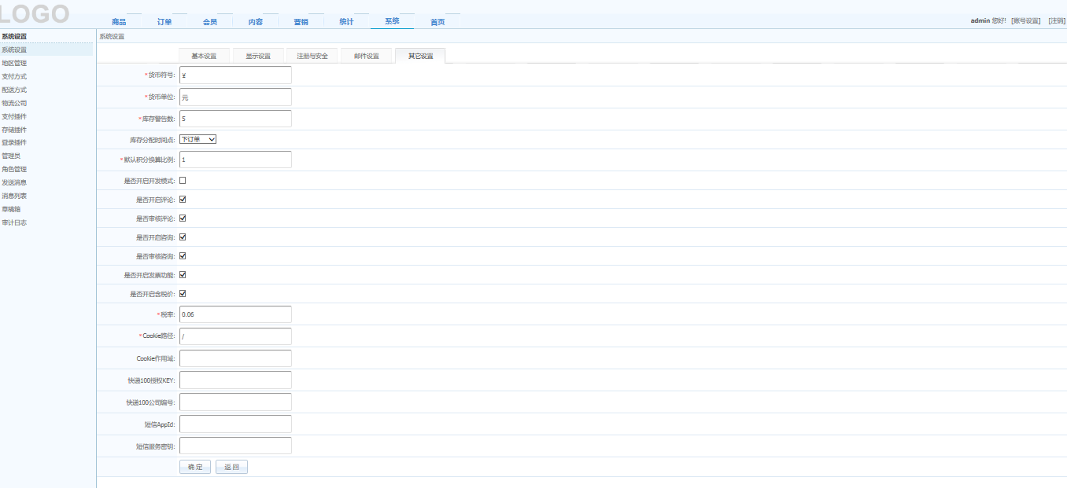

● 对“货币符号”、“货币单位”、“库存警告数”、“库存分配时间点（下订单、订单支付、订单发货）”、

“默认积分换算比例”、“是否开启开发模式”、“是否开启评论”、“是否审核评论”、“是否开启咨

询”、“是否审核咨询”、“是否开启发票功能”、“是否开启含税价”、“税率”、“Cookie 路径”、

“Cookie 作用域”、“快递100 公司编号”、“快递100 授权KEY”、“短信AppId”、“短信服务密钥”

进行设置，星号标记项为必填项。

● 若商品库存低于“库存警告数”则商品列表“编号”显示蓝色。

● 设置“库存分配时间点”，商品库存在设置的分配时间点内将被占用，被占用的库存无法购买；订单取消、

失败将释放已分配库存，被释放的库存可以购买。

● 若添加/编辑商品未设置“赠送积分”，购买商品赠送积分根据“默认积分换算比例”计算（赠送积分= 销

售价* 默认积分换算比例* 数量）。

● 通过开发工具进行SHOP++二次开发时，受系统缓存机制的影响，数据及页面显示可能会出现不同步的问题，

建议勾选“是否开启开发模式”，在网站正式上线运营时请务必关闭该模式以提高系统性能。

● 若需要在同一域名下运行多个站点，可以设置“Cookie 路径”以避免产生冲突（错误设置可能会导致系统

无法正常使用）。

● 设置“商品评论”、“商品咨询”，开启商家保护机制，请根据实际情况设置。

● 设置“开启发票功能”，会员承担发票金额。

● 设置“快递100 公司编号”、“快递100 授权KEY”，会员可以查看订单物流动态；服务开通请访问http://www.kuaidi100.com。

● 设置“短信AppId”、“短信服务密钥”，发送短信消息提醒；短信消息类型设置，请查看“管理后台” –

“会员管理” – “消息配置”：“是否启用短信”；短信消息内容设置，请查看“管理后台” – “内

容管理” – “模板管理”：“短信模板”；短信服务开通请访问http://www.emay.cn。

## 6.地区管理

点击“管理后台” – “系统设置” – “地区管理”，如下图所示：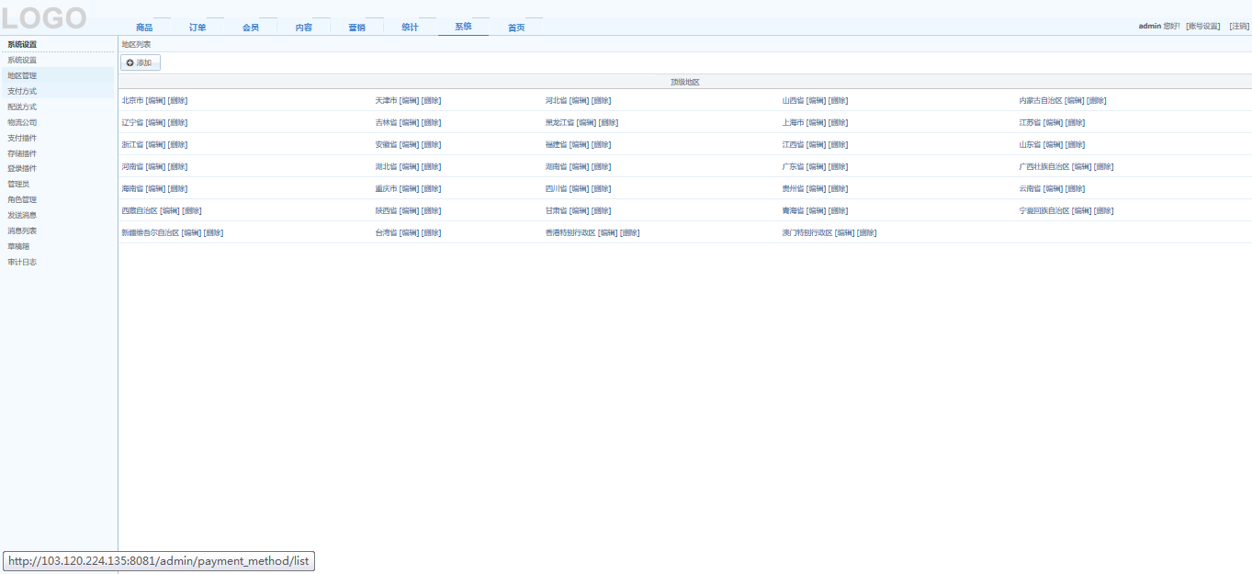

● 对“地区”添加、编辑、删除操作。

● 若地区存在下级地区时删除该地区将同时删除所有下级地区。

## 7.支付方式

点击“管理后台” – “系统设置” – “支付方式”，如下图所示：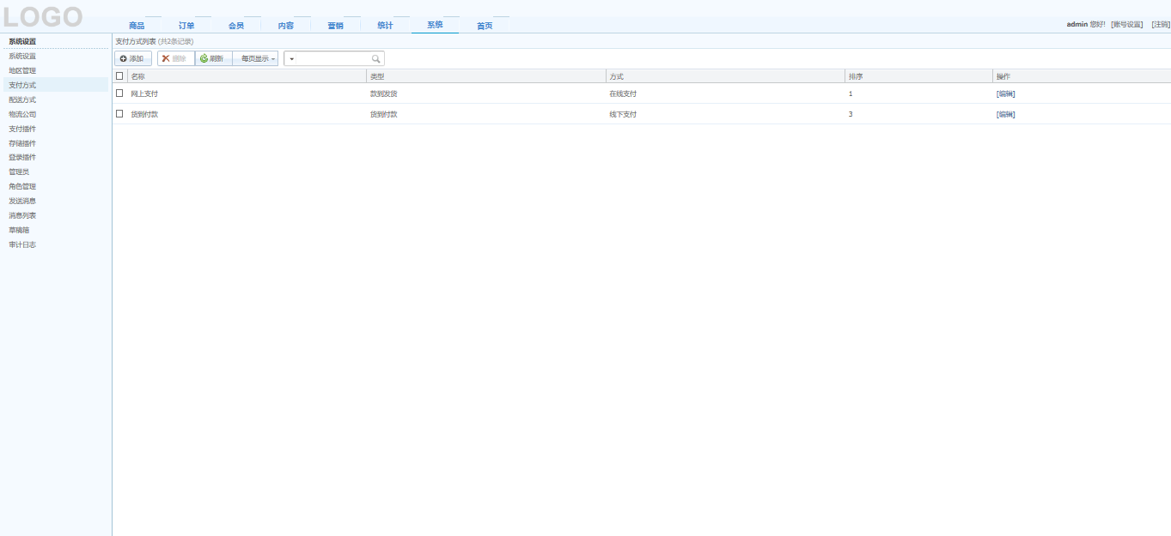

● 对“支付方式”添加、编辑、删除、刷新操作。

● “支付方式列表”按（“名称”、“类型”、“方式”）列表形式显示，可设置“每页显示”进行分页，

具备强大的搜索功能（如：“名称”）。

● 添加/编辑“支付方式”，对“名称”、“类型（款到发货、货到付款）”、“方式（在线支付、线下支付）”、

“超时时间”、“图标”、“介绍”、“排序”、“内容”进行设置，星号标记项为必填项。

● 设置“超时时间”，订单支付必须在设置时间内完成，否则订单将过期失效。

● 设置“方式”为“线下支付”，请在“内容”中填写详细支付信息（如：“收款账号”）。

## 8.配送方式

点击“管理后台” – “系统设置” – “配送方式”，如下图所示：

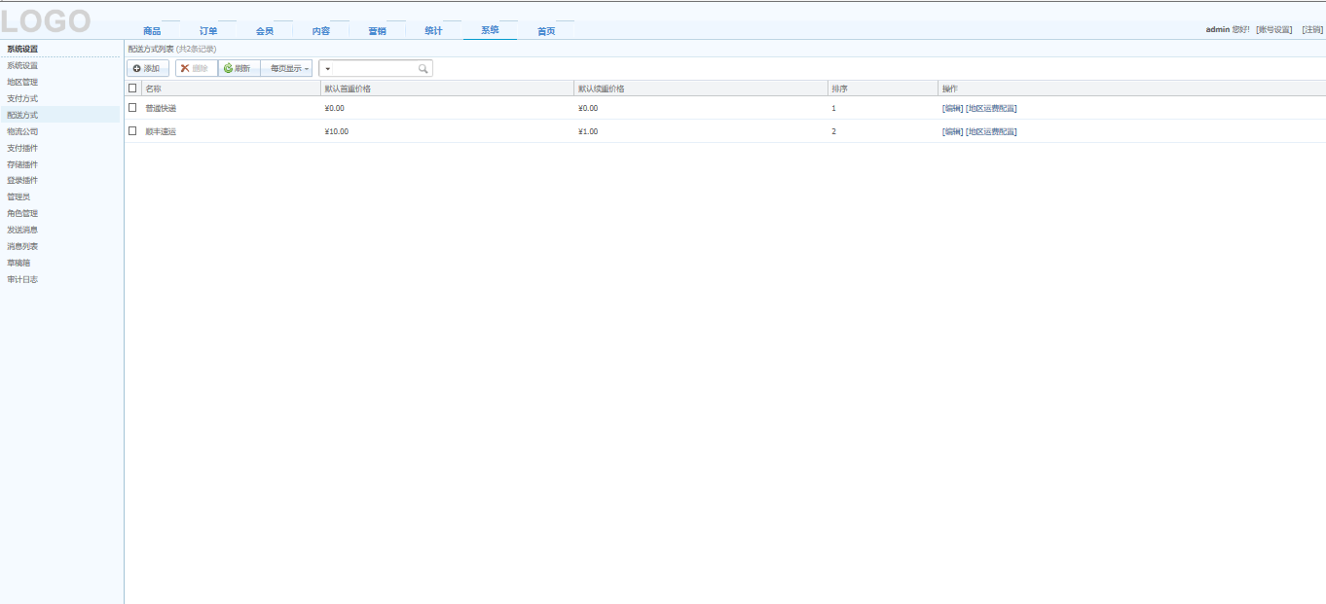

● 对“配送方式”添加、编辑、删除、刷新操作。

● “配送方式列表”按（“名称”、“默认首重价格”、“默认续重价格”）列表形式显示，可设置“每页

显示”进行分页，具备强大的搜索功能（如：“名称”）。

● 添加/编辑“配送方式”，对“名称”、“默认物流公司”、“首重量”、“续重量”、“默认首重价格”、

“默认续重价格”、“图标”、“支持支付方式”（“系统设置” – “支付方式”）、“介绍”、“排

序”进行设置，星号标记项为必填项。

● 设置“地区运费配置”，对特殊地区设置运费。

● 设置“首重量”、“续重量”、“默认首重价格”、“默认续重价格”，运费= 首重价格+ 续重价格（续

重价格= 续重量（商品重量– 首重量） * 续重价格），若（商品重量– 首重量） / 续重量结果有小

数，则向上取整）。

● “配送方式”与“支付方式”相互关联，请合理设置匹配。

## 9.物流公司

点击“管理后台” – “系统设置” – “物流公司”，如下图所示：

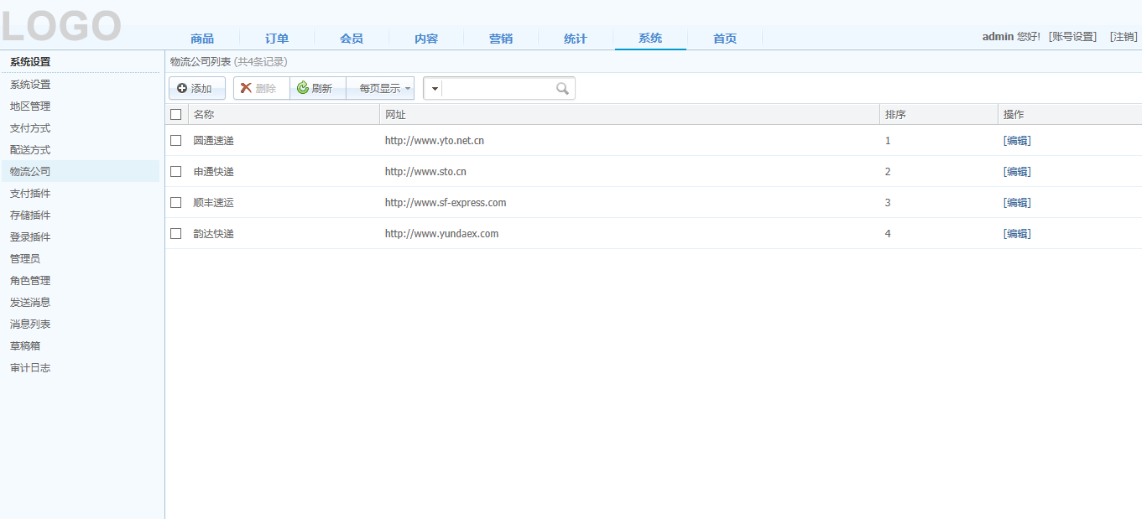

● 对“物流公司”添加、编辑、删除、刷新操作。

● “物流公司列表”按（“名称”、“网址”）列表形式显示，可设置“每页显示”进行分页，具备强大的

搜索功能（如：“名称”）。

● 添加/编辑“物流公司”，对“名称”、“网址”、“代码”、“排序”进行设置，星号标记项为必填项。

● 请正确设置物流公司“代码”和“快递100 公司编号”、“快递100 授权KEY”（“系统设置” – “其它

设置”），以确保“物流动态查询”的正常使用。

## 10. 支付插件

点击“管理后台” – “系统设置” – “支付插件”，如下图所示：

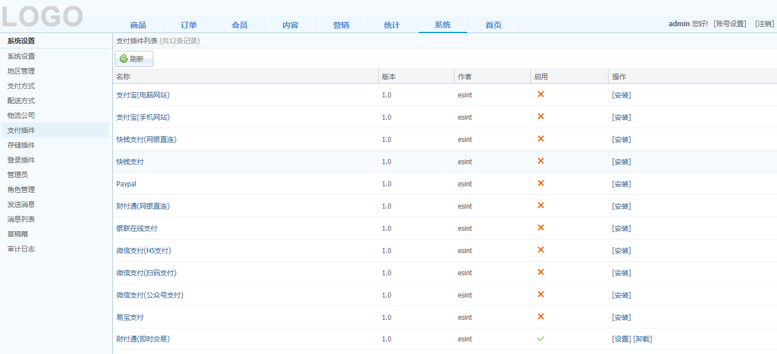

● 系统支持：“支付宝（电脑网站）”、“支付宝（手机网站）”、“快钱支付”、“快钱支付（网银直连）”、

“财付通（网银直连）”、“财付通（即时交易）”、“微信支付（H5 支付）”、“微信支付（公众号支

付）”、“微信支付（扫码支付）”、“易宝支付”、“银联在线支付”、“Paypal”。

● 设置“手续费”，选择该支付插件进行支付的费用。

● 请正确设置支付插件“账户”、“密钥”和“网站网址”（“管理后台” – “系统设置”）信息，确保

“支付插件”的正常使用。

● 为了确保系统资金安全，请注意对“账户”、“密钥”等信息的保密。

● 使用“支付插件”前请确保已开通相应第三方支付服务，第三方支付服务提供商及网址如下：

支付宝：https://www.alipay.com

财付通：https://www.tenpay.com

快钱支付：https://www.99bill.com

易宝支付：https://www.yeepay.com

银联在线支付：https://online.unionpay.com

Paypal：https://www.paypal.com

微信：https://pay.weixin.qq.com

## 11. 存储插件

点击“管理后台” – “系统设置” – “存储插件”，如下图所示：

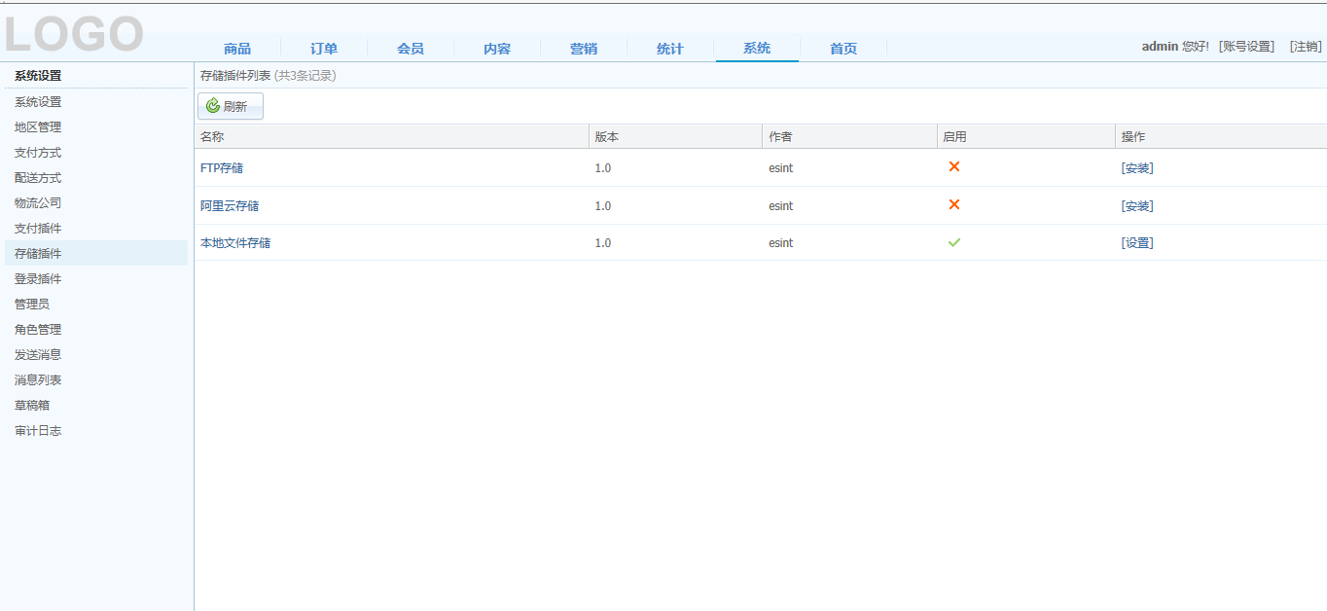

● 系统支持：“FTP 存储”、“阿里云存储”、“本地文件存储”。

● 请正确设置存储插件“账户”、“密钥”、“网站网址”（“管理后台” – “系统设置”）以确保“存

储插件”的正常使用。

● 若同时启用多个“存储插件”，默认排序最前的“存储插件”优先存储。

● “阿里云存储”服务的开通，请访问http://www.aliyun.com。

## 12. 登录插件

点击“管理后台” – “系统设置” – “登录插件”，如下图所示：

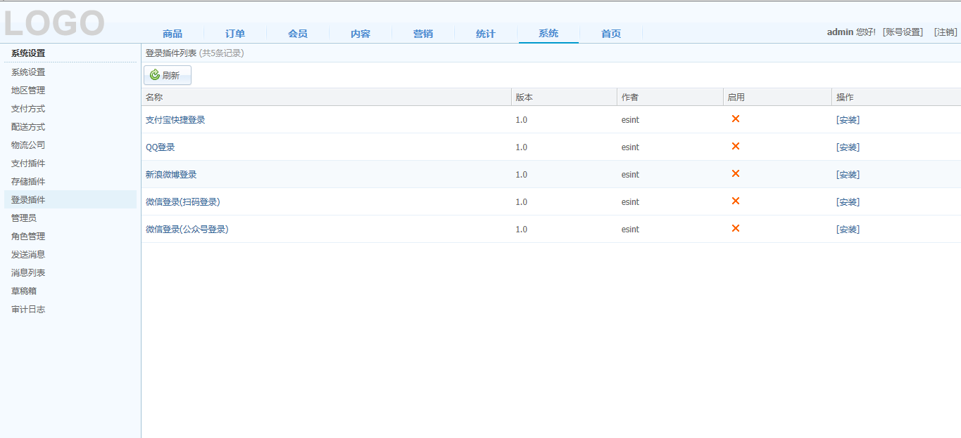

● 系统支持：“支付宝快捷登录”、“QQ 登录”、“新浪微博登录”、“微信登录（扫码登录）”、“微信

登录（公众号登录）”。

● 请正确设置登录插件“账户”、“密钥”、“网站网址”（“管理后台” – “系统设置”）以确保“登

录插件”的正常使用。

● 使用“登录插件”前，请确保已开通相应第三方登录服务，第三方登录服务提供商及网址如下：

微信：https://pay.weixin.qq.com

支付宝：https://www.alipay.com

QQ：https://connect.qq.com

新浪微博：http://open.weibo.com

## 13. 管理员

点击“管理后台” – “系统设置” – “管理员”，如下图所示：

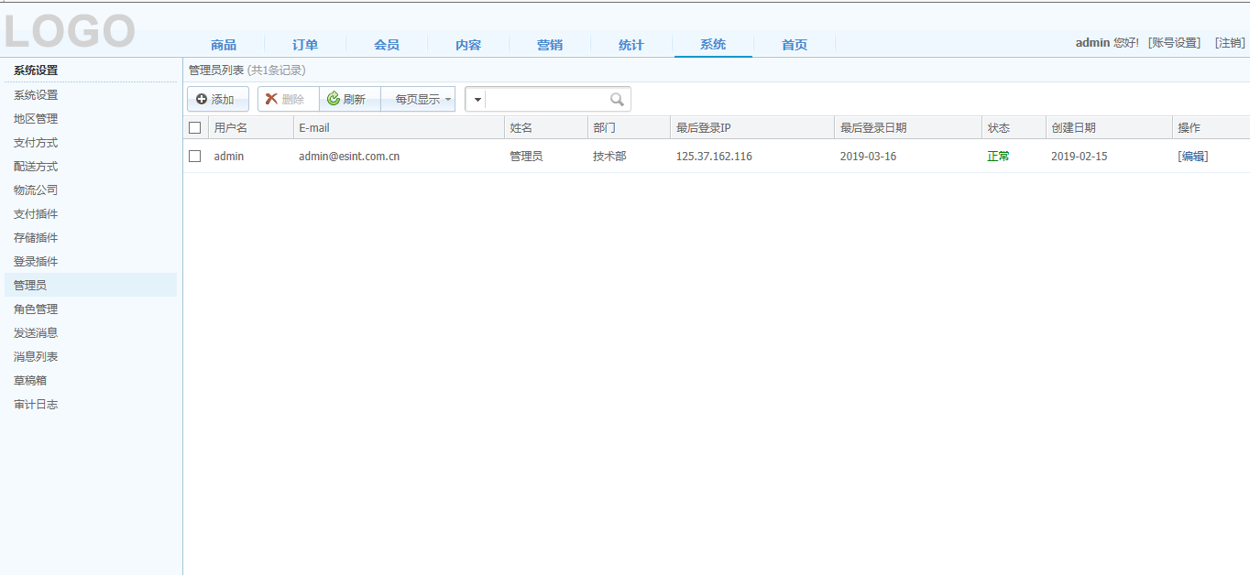

期”、“状态”）列表形式显示，可设置“每页显示”进行分页，具备强大的搜索功能（如：“用

户名”、“E–mail”、“姓名”）。

● 添加/编辑“管理员”，对基本信息（“用户名”、“密码”、“E–mail”、“角色”（“系统设置” –

“角色管理”）、“是否启用”）和个人资料（“部门”、“姓名”）进行设置，星号标记项为必填项。

● 为了确保系统的正常使用，必须至少保留一个管理员。

● 管理员根据角色权限设置，若一个管理员同时拥有多个角色，则该管理员同时拥有多个角色的管理权限。

● 若管理员“未启用”，则该管理员无法进行管理后台登录。

## 14. 角色管理

点击“管理后台” – “系统设置” – “角色管理”，如下图所示：

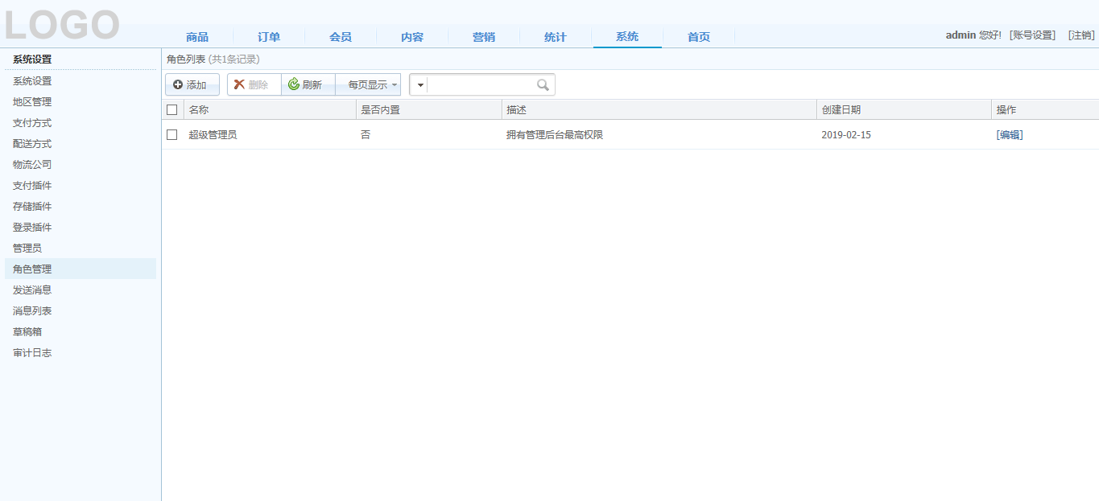

● 对“角色”添加、删除、编辑、刷新操作。

● “角色列表”按（“名称”、“是否内置”、“描述”、“创建日期”）列表形式显示，可设置“每页显

示”进行分页，具备强大的搜索功能（如：“名称”）。

● 添加/编辑“角色”，对“名称”、“描述”、“商品管理”、“订单管理”、“会员管理”、“内容管理”、

“营销管理”、“统计管理”、“系统设置”进行设置，星号标记项为必填项。

● 系统内置角色不允许修改或删除。

● 若角色正被管理员引用，则该角色无法删除。

## 15. 发送消息

点击“管理后台” – “系统设置” – “发送消息”，如下图所示：

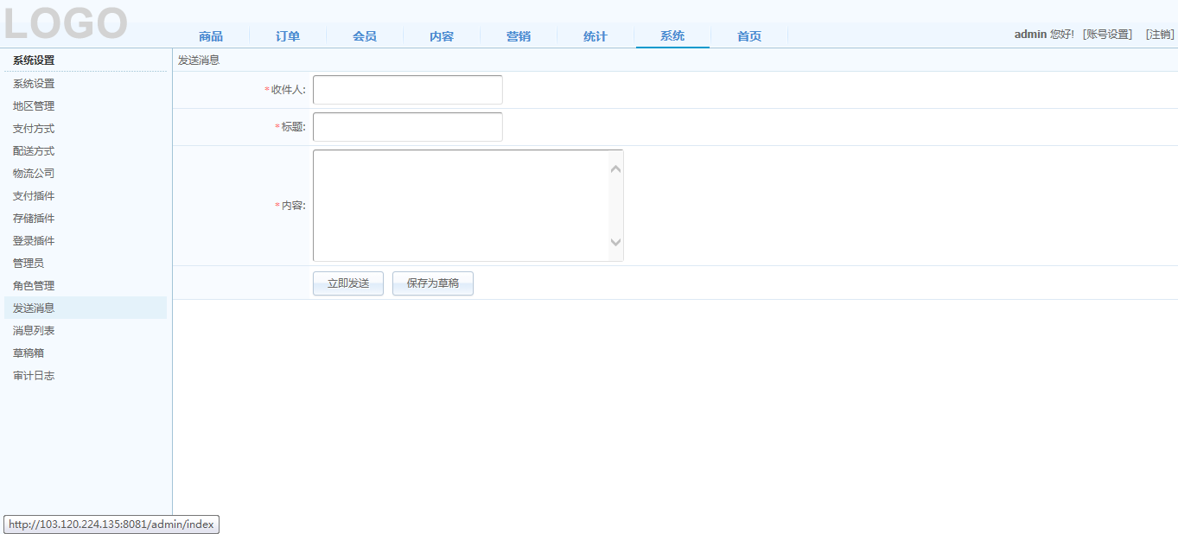

● 设置“收件人”、“标题”、“内容”，进行消息发送，“收件人”为消息接收会员的用户名。

## 16. 消息列表

点击“管理后台” – “系统设置” – “消息列表”，如下图所示：

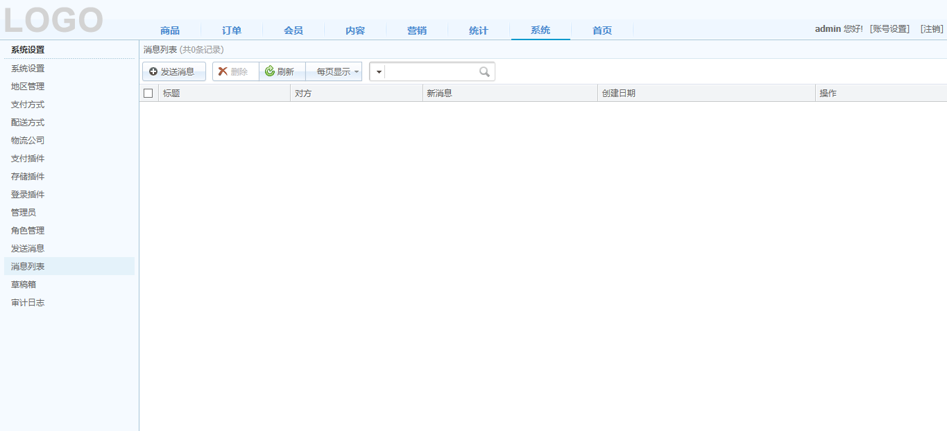

● 对“消息”进行发送、查看、删除、刷新操作。

● “消息列表”按（“标题”、“对方”、“新消息”、“创建日期”）列表形式显示，可设置“每页显示”

进行分页，具备强大的搜索功能（如：“标题”）。

## 17. 草稿箱

点击“管理后台” – “系统设置” – “草稿箱”，如下图所示：

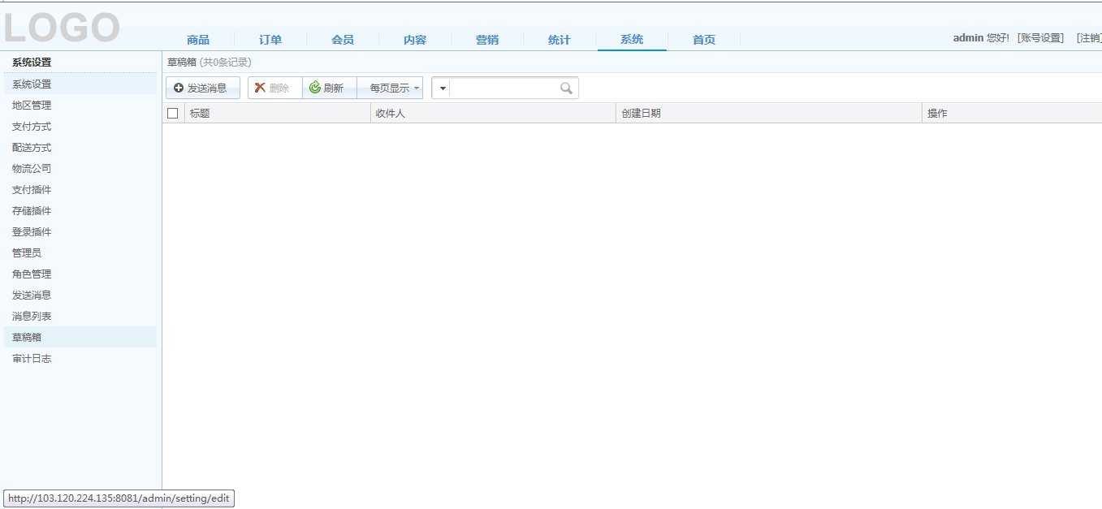

● 对“草稿箱”进行发送消息、查看、删除、刷新操作。

● “草稿箱”按（“标题”、“收件人”、“创建日期”）列表形式显示，可设置“每页显示”进行分页，

具备强大的搜索功能（如：“标题”）。

## 18. 审计日志

点击“管理后台” – “系统设置” – “审计日志”，如下图所示：

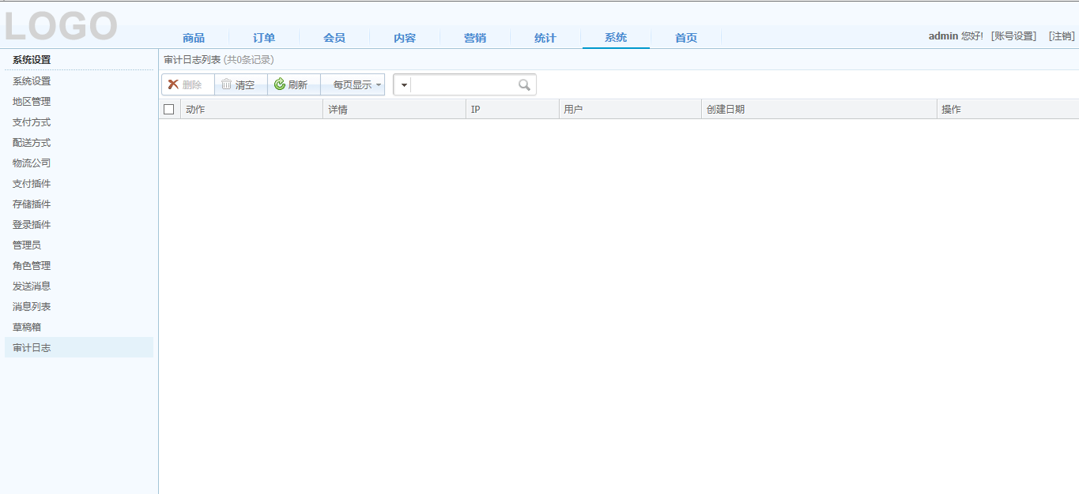

● 对“日志”查看、删除、清空、刷新操作。

● “审计日志列表”按（“动作”、“详情”、“IP”、“用户”、“创建日期”）列表形式显示，可设置

“每页显示”进行分页，具备强大的搜索功能（如：“详情”）。

● 管理员在后台进行的部分操作将会记录到“审计日志列表”中。

● 基于系统安全考虑，部分审计日志“请求参数”将被忽略（如：“密码”）。

## 19. 访问统计

点击“管理后台” – “统计报表” – “访问统计”，如下图所示：

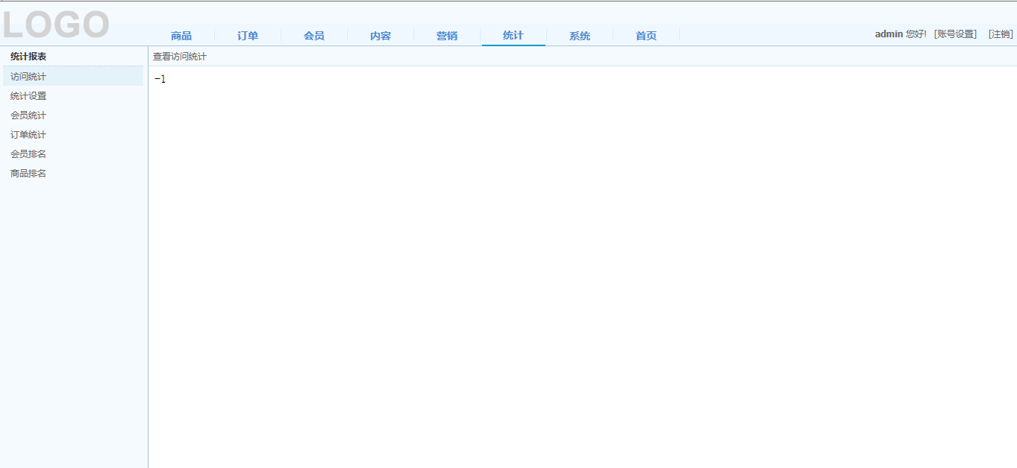

● 若系统提示“访问统计功能未启用”，请依次进入“管理后台” –“统计报表” – “统计设置”启用访

问统计功能。

● 访问统计功能仅记录前台用户访问数据，管理后台不被纳入访问统计范围。

## 20. 统计设置

点击“管理后台” – “统计报表” – “统计设置”，如下图所示：

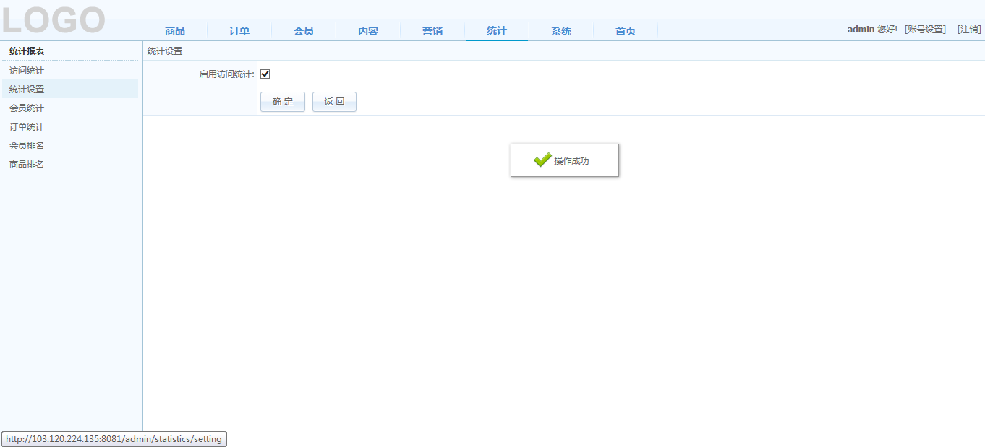

● 启用或停止访问统计功能后需及时生效必须操作“缓存管理”（管理后台– 内容管理– 缓存管理），

否则访问统计功能的启用或停止可能无法即时生效。

● 停止访问统计功能后新访问数据将不被系统记录，但原访问统计数据将被保留。

## 21. 会员统计

点击“管理后台” – “统计报表” – “会员统计”，如下图所示：

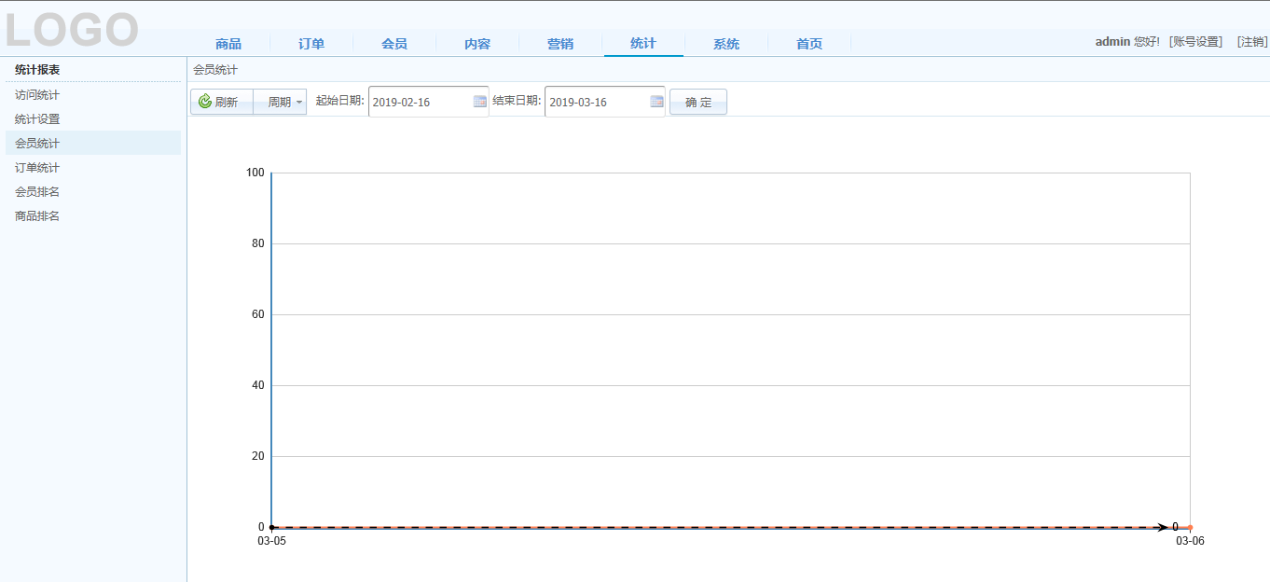

● 会员统计按“周期（年、月、日）”、“日期范围”查寻“会员注册数”统计情况。

● 已删除会员数据将不被纳入会员注册计算范围。

## 22. 订单统计

点击“管理后台” – “统计报表” – “订单统计”，如下图所示：

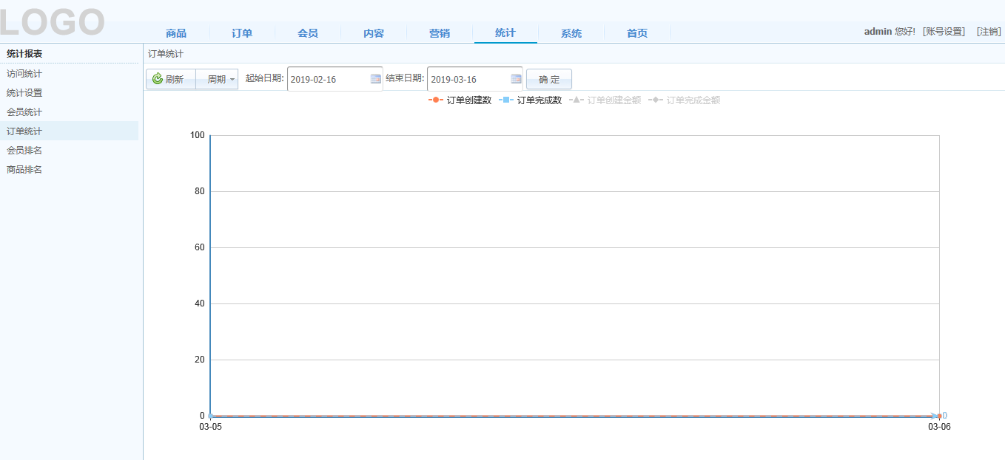

● 订单统计按“周期（年、月、日）”、“日期范围”查寻“订单创建数”、“订单完成数”、“订单创建

金额”、“订单完成金额”统计情况。

● 已删除订单将不被纳入订单统计。

## 23. 会员排名

点击“管理后台” – “统计报表” – “会员排名”，如下图所示：

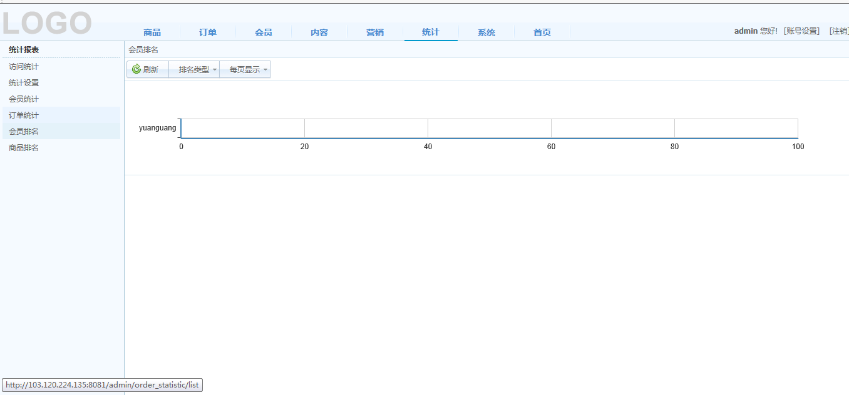

● 会员排名可以设置“积分”、“余额”、“消费金额”计算排名。

● 已删除会员数据将不被纳入会员排名计算范围。

## 24. 商品排名

点击“管理后台” – “统计报表” – “商品排名”，如下图所示：

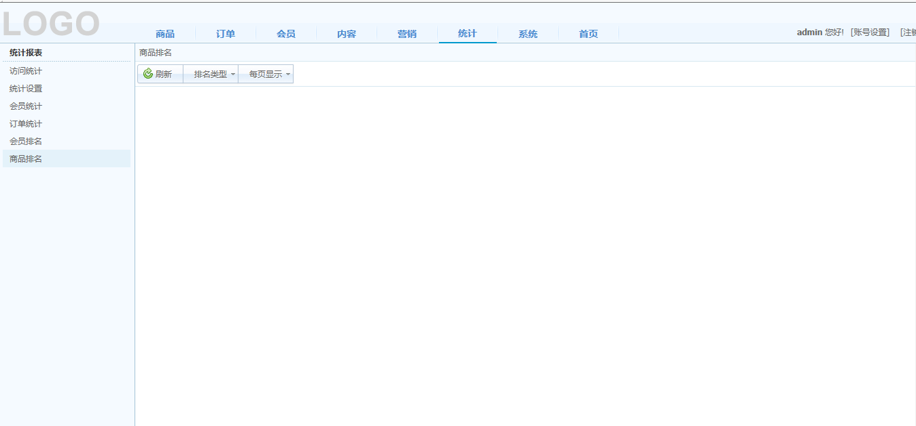

● 商品排名可以设置“评分”、“评分数”、“周点击数”、“月点击数”、“点击数”、“周销量”、“月

销量”、“销量”计算排名。

● 已删除商品数据将不被纳入商品排名计算范围。

● 规格商品将单独进行排名统计。

## 25. 促销管理

点击“管理后台” – “营销管理” – “促销管理”，如下图所示：

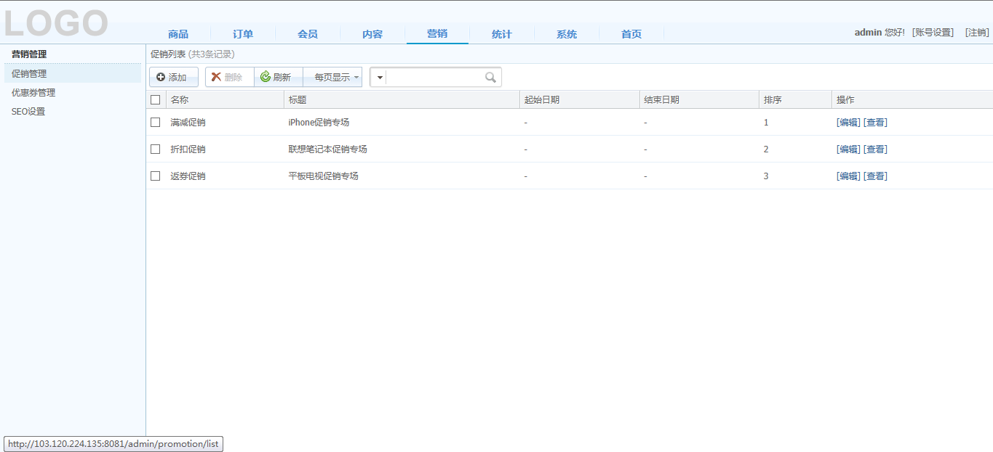

● 对促销方式进行添加、编辑、查看、删除、刷新操作。

● “促销列表”按（“名称”、“标题”、“起始日期”、“结束日期”）列表形式显示，可设置“每页显

示”进行分页，具备强大的搜索功能（如：“名称”、“标题”）。

● 添加/编辑促销，对基本信息（“名称”、“标题”、“图片”、“起始日期”、“结束日期”、“最小商

品价格”、“最大商品价格”、“最小商品数量”、“最大商品数量”、“价格运算表达式”、“积分运

算表达式”、“排序”、“允许参加会员等级”、“赠送优惠券”、“是否免运费”、“是否允许使用优

惠券”、“赠品”）和介绍进行设置，星号标记项为必填项。

● 若促销设置了“起始日期”、“结束日期”且会员提交订单日期不在该设置范围之内，则订单将不参与该

促销。

● 若促销设置了“最小商品数量”、“最大商品数量”且会员提交订单商品数量不在该设置范围之内，则订

单将不参与该促销。

● 若促销设置了“最小商品价格”、“最大商品价格”且会员提交订单商品价格不在该设置范围之内，则订

单将不参与该促销。

● 若会员提交订单时会员等级不在促销所设置“允许参加会员等级”范围之内，则订单将不参与该促销。若

促销未勾选任何“允许参加会员等级”，则该促销将不适用于任何订单。

● 在“价格运算表达式”中“quantity”代表参与该促销的商品数量，“price”代表参与该促销的商品价格。

● 在“积分运算表达式”中“quantity”代表参与该促销的商品数量，“point”代表参与该促销的商品赠送

积分。

## 26. 优惠券管理

点击“管理后台” – “营销管理” – “优惠券管理”，如下图所示：

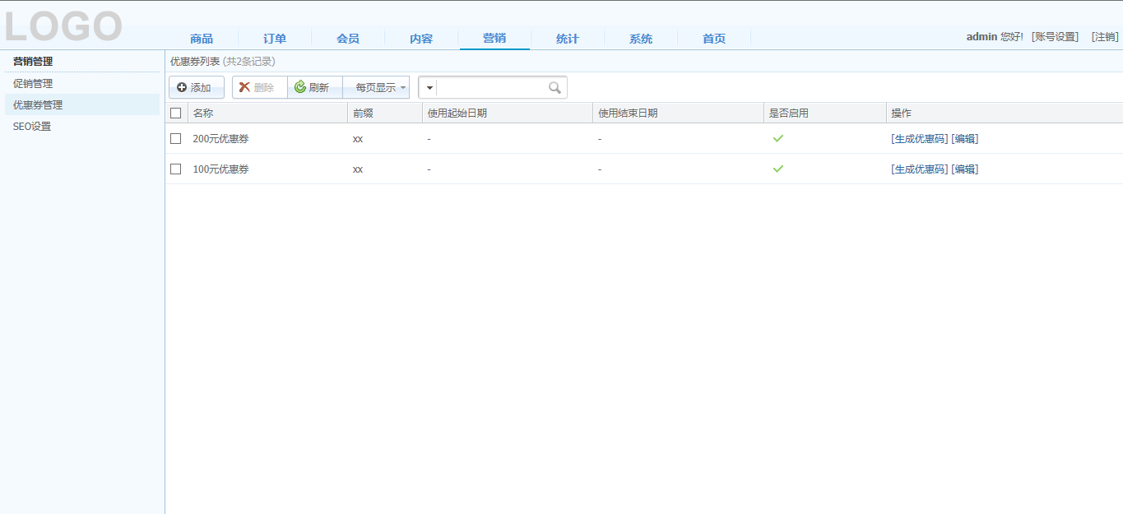

● 对优惠券进行添加、生成优惠码、编辑、删除、刷新操作。

● “优惠券列表”按（“名称”、“前缀”、“使用起始日期”、“使用结束日期”、“是否启用”）列表

形式显示，可设置“每页显示”进行分页，具备强大的搜索功能（如：“名称”）。

● 添加/编辑优惠券，对基本信息（“名称”、“前缀”、“使用起始日期”、“使用结束日期”、“最小商

品价格”、“最大商品价格”、“最小商品数量”、“最大商品数量”、“价格运算表达式”、“是否启

用”、“是否允许积分兑换”、“积分兑换数”）和介绍进行设置，星号标记项为必填项。

● 若优惠券设置了“使用起始日期”、“使用结束日期”且会员提交订单日期不在该设置范围之内，则订单

将无法使用该优惠券。

● 若优惠券设置了“最小商品数量”、“最大商品数量”且会员提交订单商品数量不在该设置范围之内，则

订单将无法使用该优惠券。

● 若优惠券设置了“最小商品价格”、“最大商品价格”且会员提交订单商品价格不在该设置范围之内，则

订单将无法使用该优惠券。

● 在“价格运算表达式”中“quantity”代表订单商品数量，“price”代表订单商品价格。

## 27. SEO 设置

点击“管理后台” – “营销管理” – “SEO 设置”，如下图所示：

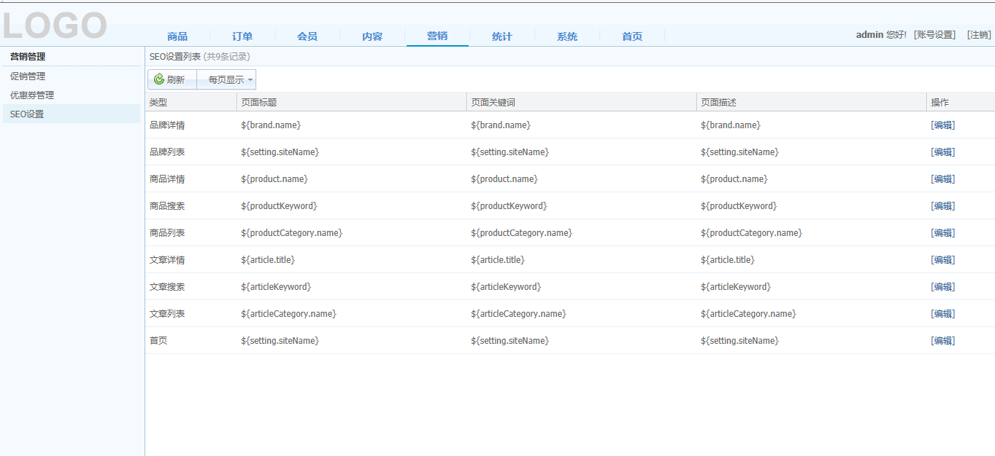

● SEO 设置用于搜索引擎抓取，错误的操作可能导致设置无法生效。

## 28. 导航管理

点击“管理后台” – “内容管理” – “导航管理”，如下图所示：

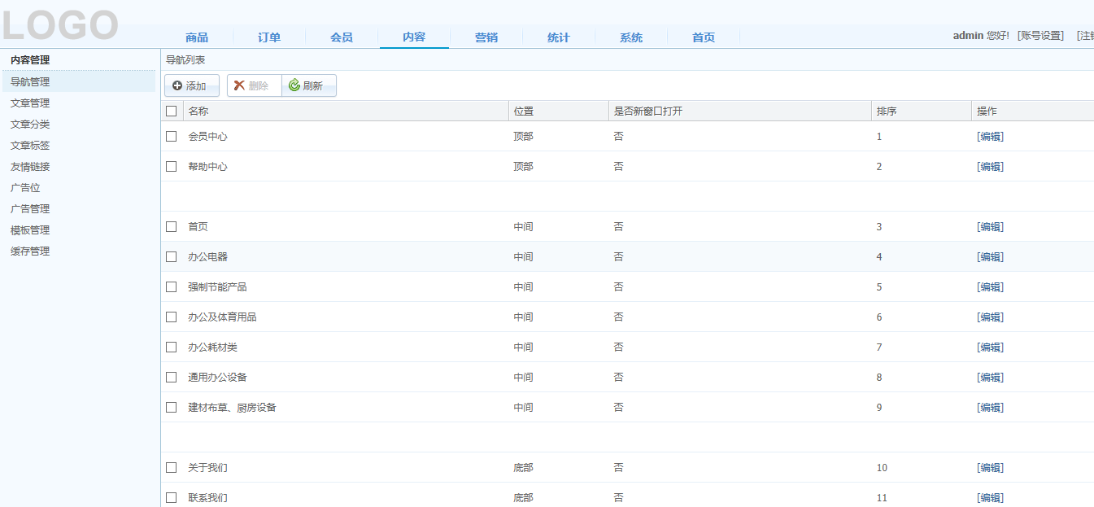

● 对“导航”添加、编辑、删除、刷新操作。

● “导航列表”按（“名称”、“位置”、“是否新窗口打开”）列表形式显示。

● 添加/编辑导航，对“名称”、“系统内容”、“链接地址”、“位置（顶部、中间、底部）”、“是否新

窗口打开”、“排序”进行设置，星号标记项为必填项。

● 设置“系统内容”、“链接地址”后，请确保“网站网址”（“系统设置” – “网站网址”）可以正常

访问。

## 29. 文章管理

点击“管理后台” – “内容管理” – “文章管理”，如下图所示：

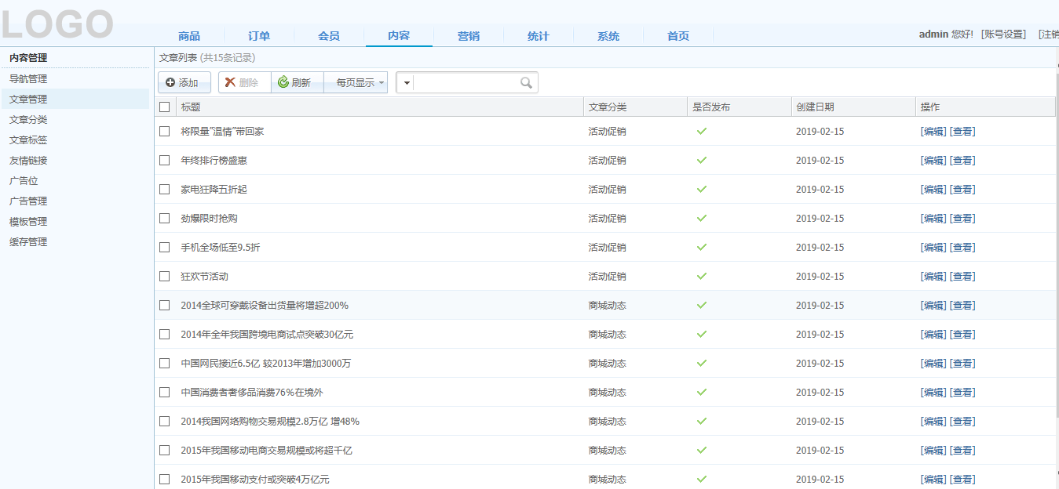

● 对“文章”添加、编辑、查看、删除、刷新操作。

● “文章列表”按（“标题”、“文章分类”、“是否发布”、“创建日期”）列表形式显示，可设置“每

页显示”进行分页，具备强大的搜索功能（如：“标题”）。

● 添加/编辑文章，对“标题”、“文章分类”（“内容管理” – “文章分类”）、“作者”、“是否发布”、

“是否置顶”、“文章标签”（“内容管理” – “文章标签”）、“内容”、“页面标题”、“页面关

键词”、“页面描述”进行设置，星号标记项为必填项。

## 30. 文章分类

点击“管理后台” – “内容管理” – “文章分类”，如下图所示：

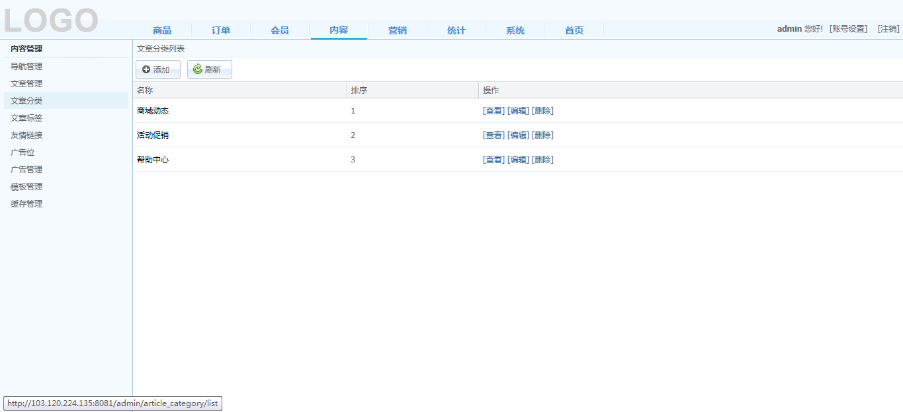

● 对“文章分类”添加、编辑、查看、删除、刷新操作。

● “文章分类列表”按（“名称”）列表形式显示。

● 添加/编辑文章分类，对“名称”、“上级分类”、“页面标题”、“页面关键词”、“页面描述”、“排

序”进行设置，星号标记项为必填项。

● 若文章分类存在下级子分类或下级文章，则该分类无法删除。

## 31. 文章标签

点击“管理后台” – “内容管理” – “文章标签”，如下图所示：

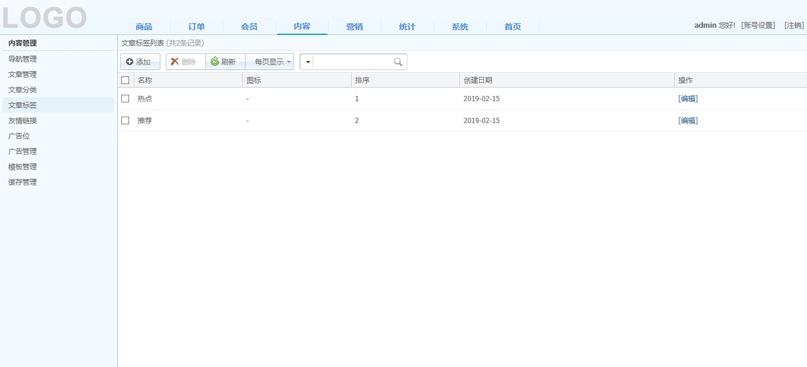

● 对“文章标签”添加、编辑、删除、刷新操作。

● “文章标签列表”按（“名称”、“图标”、“创建日期”）列表形式显示，可设置“每页显示”进行分

页，具备强大的搜索功能（如：“名称”）。

● 添加/编辑文章标签，对“名称”、“图标”、“备注”、“排序”进行设置，星号标记项为必填项。

● “文章标签”用于模板调用，请根据实际需求操作。

## 32. 友情链接

点击“管理后台” – “内容管理” – “友情链接”，如下图所示：

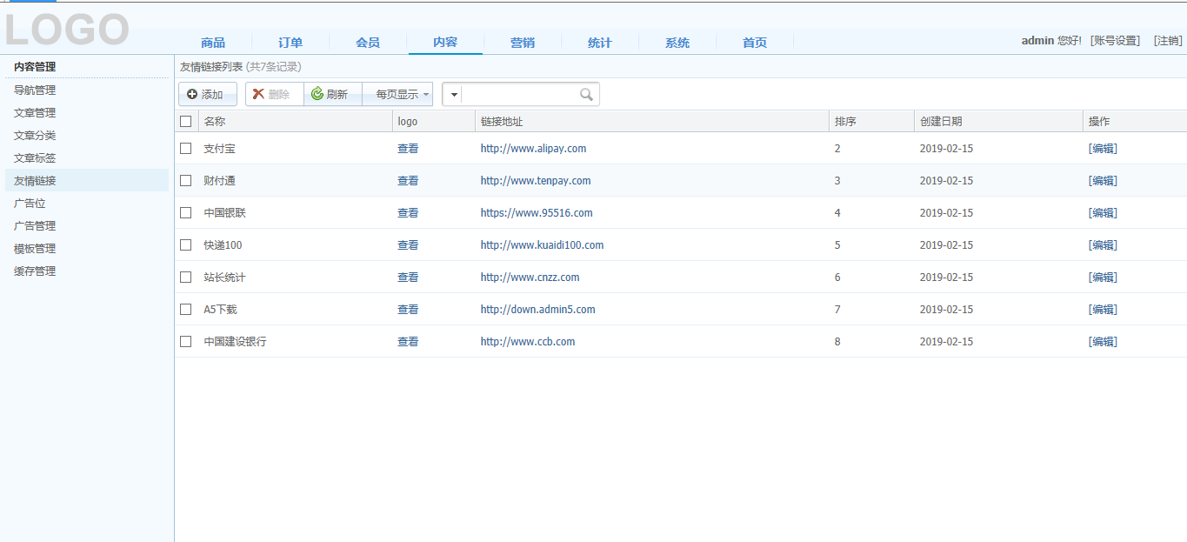

● 对“友情链接”添加、编辑、删除、刷新操作。

● “友情链接列表”按（“名称”、“logo”、“链接地址”、“创建日期”）列表形式显示，可设置“每

页显示”进行分页，具备强大的搜索功能（如：“名称”）。

● 添加/编辑友情链接，对“名称”、“类型（文本、图片）”、“链接地址”、“排序”进行设置，星号标

记项为必填项。

● 设置“友情链接”可能获得更多高质量的站点流量。

## 33. 广告位

点击“管理后台” – “内容管理” – “广告位”，如下图所示：

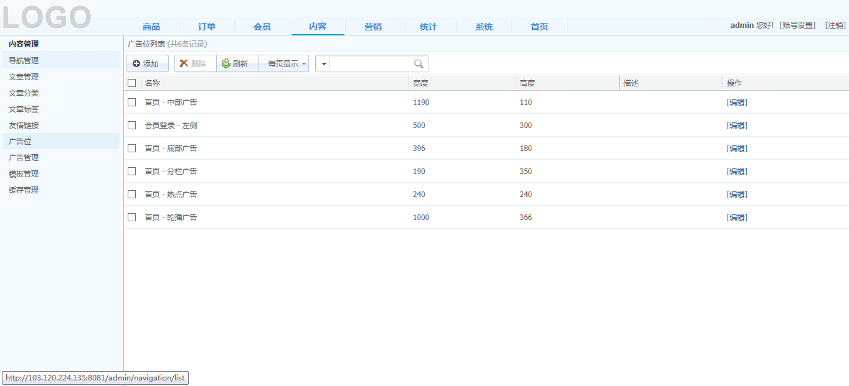

● 对“广告位”添加、编辑、删除、刷新操作。

● “广告位列表”按（“名称”、“宽度”、“高度”、“描述”）列表形式显示，可设置“每页显示”进

行分页，具备强大的搜索功能（如：“名称”）。

● 添加/编辑广告位，对“名称”、“宽度”、“高度”、“描述”、“模板”进行设置，星号标记项为必填

项。

● 设置错误的“广告位”可能会引起系统页面显示错误。

## 34. 广告管理

点击“管理后台” – “内容管理” – “广告管理”，如下图所示：

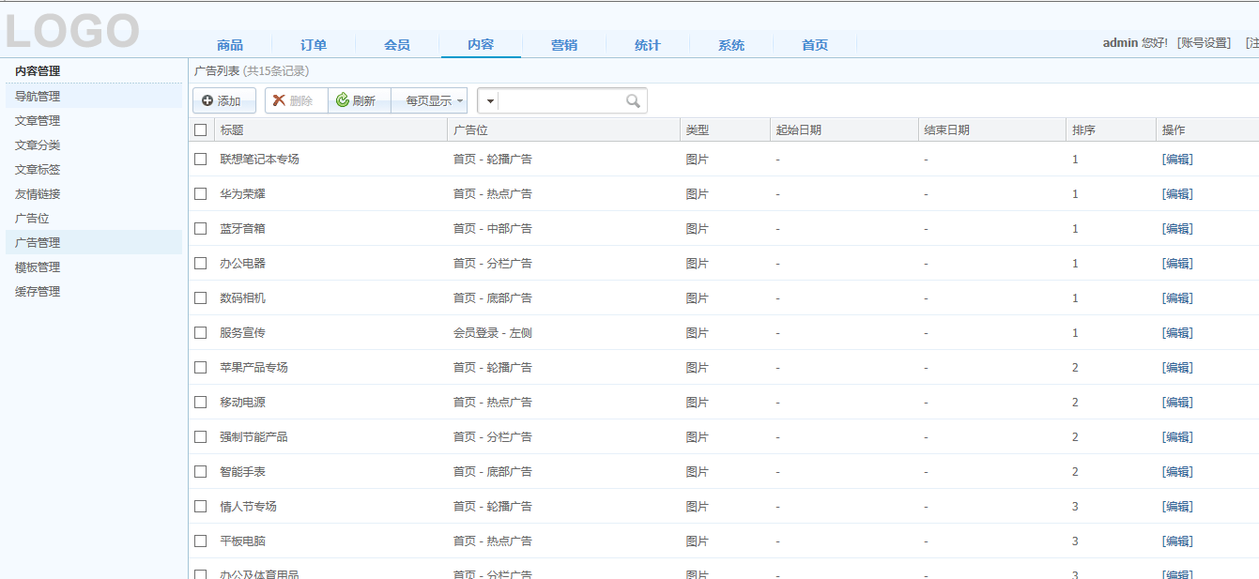

● 对“广告”添加、编辑、删除、刷新操作。

● “广告列表”按（“标题”、“广告位”、“类型”、“起始日期”、“结束日期”）列表形式显示，可

设置“每页显示”进行分页，具备强大的搜索功能（如：“标题”）。

● 添加/编辑广告，对“标题”、“类型（文本、图片）”、“广告位”（“内容管理” – “广告位”）、

“内容”、“起始日期”、“结束日期”、“链接地址”、“排序”进行设置，星号标记项为必填项。

● 设置“日期范围”，广告在设置时间内正常显示，否则将失效。

## 35. 模板管理

点击“管理后台” – “内容管理” – “模板管理”，如下图所示：

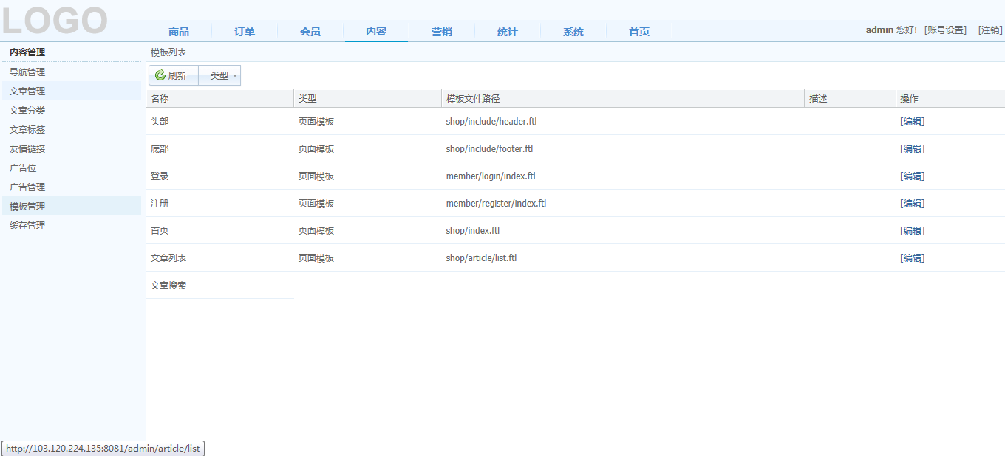

● “模板列表”按（“名称”、“类型（页面模板、打印模板、邮件模板、短信模板）”、“模板文件路径”、

“描述”）列表形式显示。

● 设置错误的模板内容可能会引起系统页面显示错误。

## 36. 缓存管理

点击“管理后台” – “内容管理” – “缓存管理”，如下图所示：

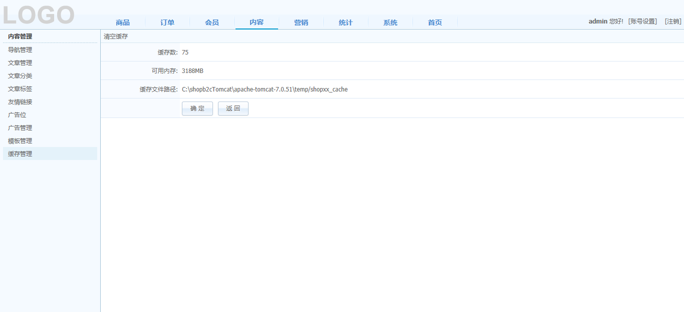

● “可用内存”过低可能会引起系统内存溢出错误，请合理配置可用内存大小以确保系统的正常运行。

## 37. 会员管理

点击“管理后台” – “会员管理” – “会员管理”，如下图所示：

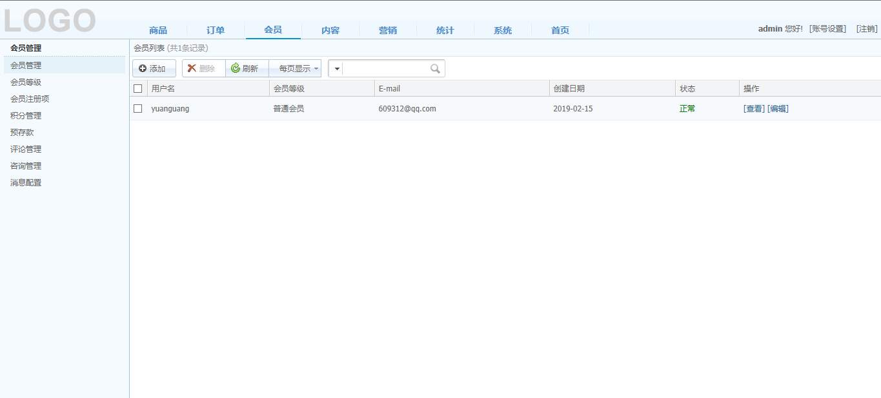

● 对“会员”添加、编辑、查看、删除、刷新操作。

● “会员列表”按（“用户名”、“会员等级”、“E–mail”、“创建日期”、“状态”）列表形式显示，

可设置“每页显示”进行分页，具备强大的搜索功能（如：“用户名”、“E–mail”）。

● 添加/编辑会员，对基本信息（“用户名”、“密码”、“E–mail”、“手机”、“会员等级”、“是否

启用”）和个人资料（“姓名”、“性别”、“电话”）进行设置，星号标记项为必填项。

● 若会员预存款大于零，则该会员不允许删除。

## 38. 会员等级

点击“管理后台” – “会员管理” – “会员等级”，如下图所示：

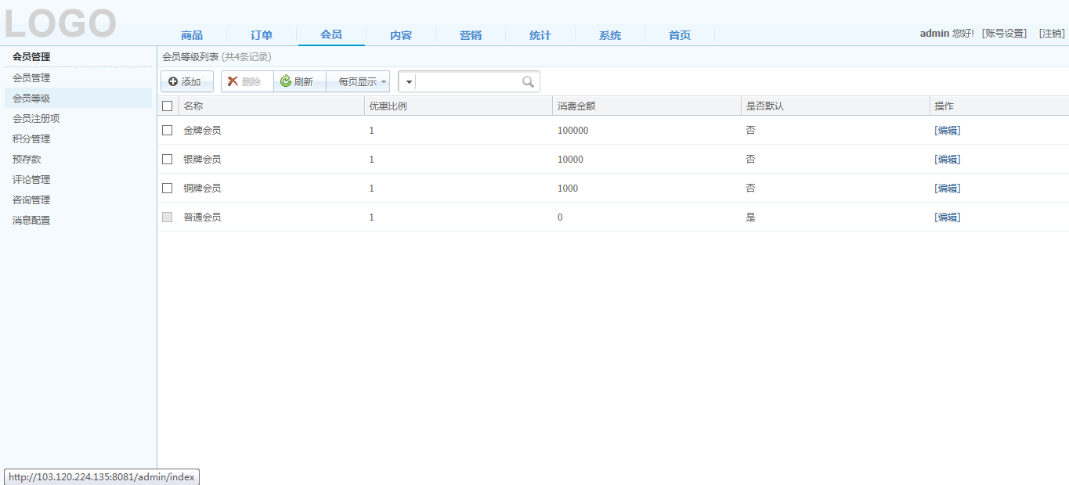

存在会员，则该会员等级无法删除。

● 设置“优惠比例”，该等级会员根据设置比例进行订单结算。

● 设置“消费金额”，会员消费金额满足设置金额时，系统将自动调整该会员等级。

● 为确保系统正常运行，不同会员等级之间消费金额不允许相同。

● 会员注册成功后，会员等级为默认会员等级。

● 为确保系统正常运行，系统必须有且仅有一个默认会员等级。

● 特殊会员等级不随消费金额发生变化。

## 39. 会员注册项

点击“管理后台” – “会员管理” – “会员注册项”，如下图所示：

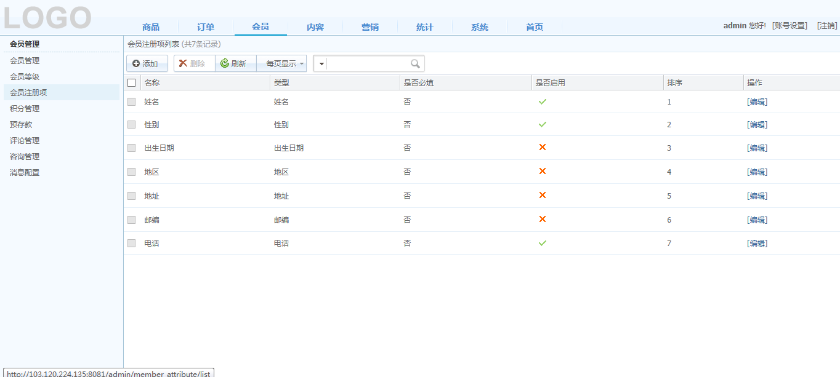

● 对“会员注册项”添加、编辑、删除、刷新操作。

● “会员注册项列表”按（“名称”、“类型”、“是否必填”、“是否启用”）列表形式显示，可设置“每

页显示”进行分页，具备强大的搜索功能（如：“名称”）。

● 添加/编辑会员注册项，对“名称”、“类型（文本、单选项、多选项）”、“配比”、“排序”、“是否

启用”、“是否必填”进行设置，星号标记项为必填项。

● 请正确设置配比内容，否则会员无法注册成功。

## 40. 积分管理

点击“管理后台” – “会员管理” – “积分管理”，如下图所示：

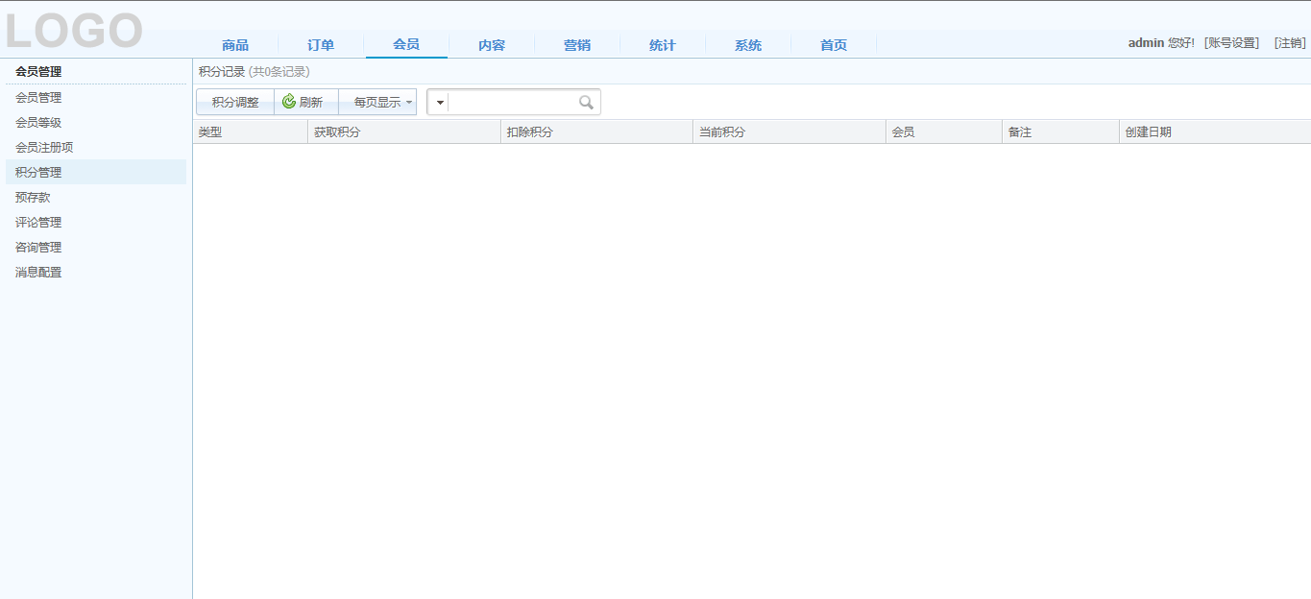

● “积分记录”按（“类型”、“获取积分”、“扣除积分”、“当前积分”、“会员”、“备注”、“创

建日期”）列表形式显示，可设置“每页显示”进行分页，具备强大的搜索功能（如：“会员”）。

● 积分调整，对“用户名”、“调整值”、“备注”进行设置，星号标记项为必填项。

● 输入用户名查找会员，输入调整值为正数表示积分增加，输入调整值为负数表示积分扣除。

## 41. 预存款

点击“管理后台” – “会员管理” – “预存款”，如下图所示：

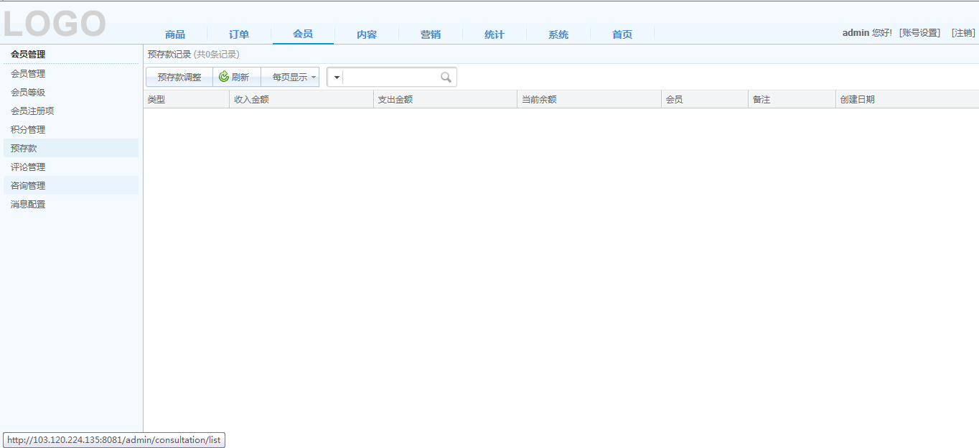

● “预存款记录”按（“类型”、“收入金额”、“支出金额”、“当前余额”、“会员”、“备注”、“创

建日期”）列表形式显示，可设置“每页显示”进行分页，具备强大的搜索功能（如：“会员”）。

● 预存款调整，对“用户名”、“调整值”、“备注”进行设置，星号标记项为必填项。

● 输入用户名查找会员，输入调整值为正数表示预存款增加，输入调整值为负数表示预存款扣除。

## 42. 评论管理

点击“管理后台” – “会员管理” – “评论管理”，如下图所示：

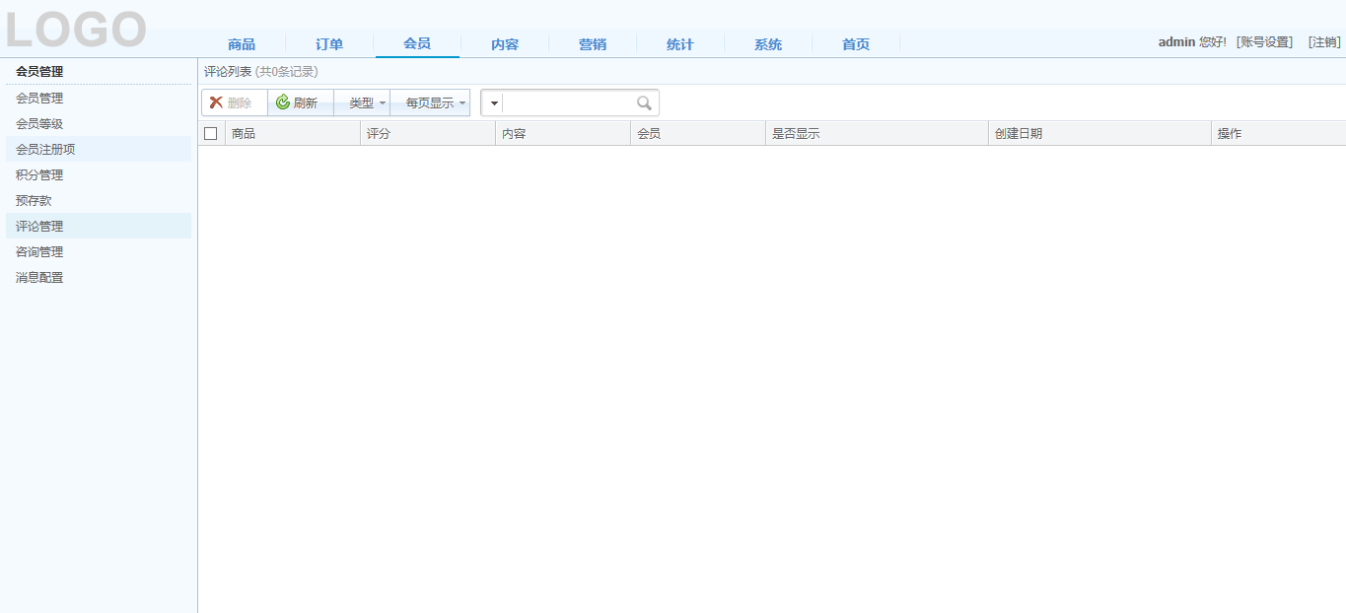

● 对“评论”进行查看、回复、删除、刷新操作。

● “评论列表”按（“商品”、“评分”、“内容”、“会员”、“是否显示”、“创建日期”）列表形式

显示，可设置“每页显示”进行分页，具备强大的搜索功能（如：“内容”）。

● 启用商家评论保护功能设置，请查看“管理后台” – “系统设置” – “其它设置”：“是否开启评论”

/“是否审核评论”。

## 43. 咨询管理

点击“管理后台” – “会员管理” – “咨询管理”，如下图所示：

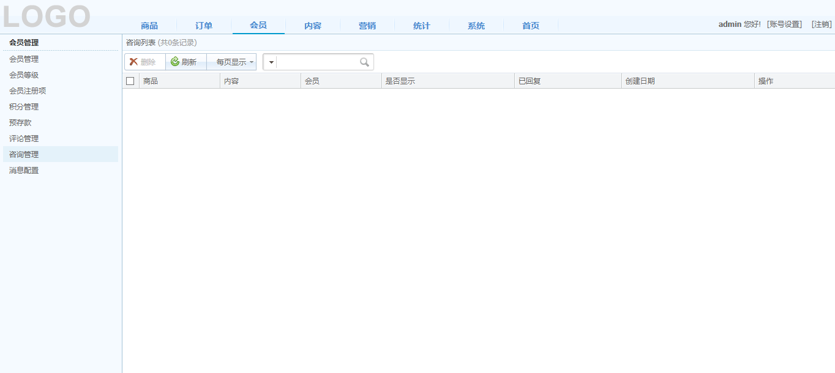

● 对“咨询”进行查看、回复、删除、刷新操作。

● “咨询列表”按（“商品”、“内容”、“会员”、“是否显示”、“已回复”、“创建日期”）列表形

式显示，可设置“每页显示”进行分页，具备强大的搜索功能（如：“内容”）。

● 启用商家咨询保护功能设置，请查看“管理后台” – “系统设置” – “其它设置”：“是否开启咨询”

/“是否审核咨询”。

## 44. 消息配置

点击“管理后台” – “会员管理” – “消息配置”，如下图所示：

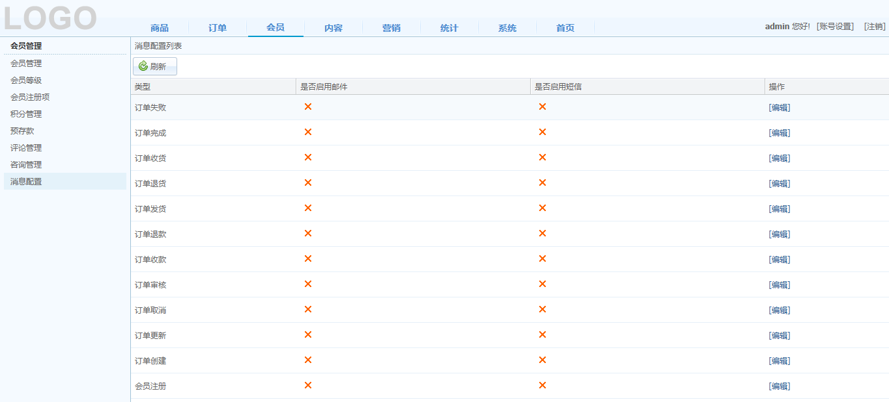

● 对发送消息“类型（订单失败、订单完成、订单收货、订单退货、订单发货、订单退款、订单收款、订单

审核、订单取消、订单更新、订单创建、会员注册）”、“是否启用邮件”、“是否启用短信”进行设置。

● 发送手机短信设置，请查看“管理后台” – “系统设置” – “其他设置”：“短信AppId”、“短信服

务密钥”。

● 发送邮件消息设置，请查看“管理后台” – “系统设置” – “邮件设置”。

● 发送消息内容设置，请查看“管理后台” – “内容管理” – “模板管理” – “邮件模板”/“短信模

板”。

## 45. 订单管理

点击“管理后台” – “订单管理” – “订单管理”，如下图所示：

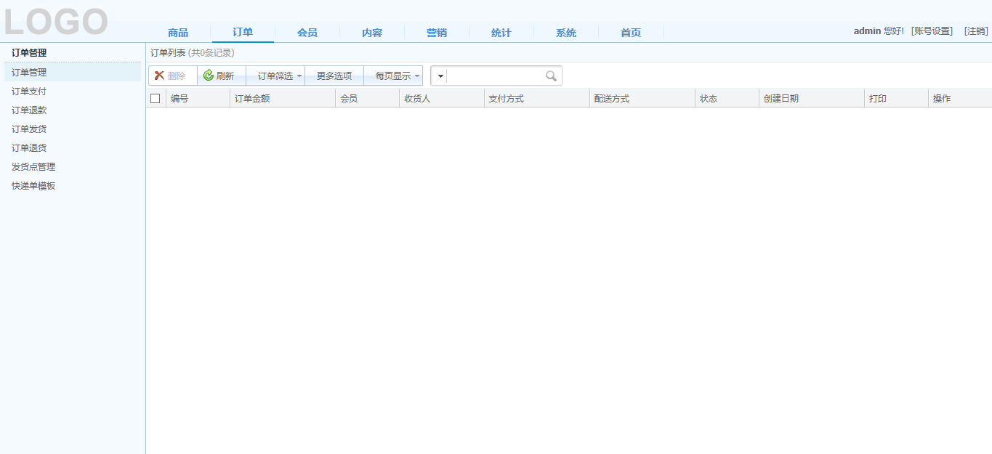

● 对“订单（订单信息、商品信息、收款信息、退款信息、发货信息、退货信息、订单记录）”进行编辑、

查看、删除、刷新操作。

● “订单列表”按（“编号”、“订单金额”、“会员”、“收货人”、“支付方式”、“配送方式”、“状

态”、“创建日期”、“打印（订单、购物单、快递单、发货单）”列表形式显示，可设置“每页显示”

进行分页，具备强大筛选功能（“等待收款”、“无需收款”、“等待退款”、“无需退款”、“已分配

库存”、“未分配库存”、“已过期”、“未过期”、“普通订单”、“兑换订单”、“等待付款”、“等

待审核”、“等待发货”、“已发货”、“已收货”、“已完成”、“已失败”、“已取消”、“已拒绝”、

“会员”）和搜索功能（如：“编号”、“收货人”、“地区”、“地址”、“邮编”、“电话”）。

● 会员在进行订单在线支付过程中，该订单不允许商家进行修改性操作。

● 同一订单在同一时刻，会员、商家仅允许一个进行操作。

● 订单在“未审核”状态下允许编辑操作；订单通过审核，将不允许编辑操作。

● “收款”在任何情况下都可以操作，当收款金额大于订单金额时会有提示。

● 订单支付过期时间设置，具体请查看“管理后台” – “系统设置” – “支付方式”：“超时时间”，

订单过期该订单将被取消，订单取消后计算应退款金额（退款额<= 应退金额）、返还兑换积分、返还已

使用优惠券、释放已分配库存、不允许编辑订单。

● 订单审核不通过，计算应退款金额（退款额<= 应退金额）、返还兑换积分、返还已使用优惠券、释放已

分配库存。

● 订单失败，计算应“退款金额”（退款额<= 应退金额）、计算“退货数量”（退货数<= 发货数量）、

“返还兑换积分”、“返还已使用优惠券”、“释放已分配库存”（释放数= 订单商品数– 已发货数）。

● 订单完成，计算发放“奖励积分”、“发放赠送优惠券”、“计算会员消费金额”、“调整会员等级”、

“计算商品销量”。

● 订单完成，若“付款金额” > “订单金额”，计算“应退金额”（退款额<= 应退金额）。

● 商品库存分配时间点设置，请查看“管理后台” – “系统设置” – “其它设置”：“库存分配时间点”。

## 46. 订单编辑

点击“管理后台” – “订单管理” – “订单管理” – “订单编辑”，如下图所示：__

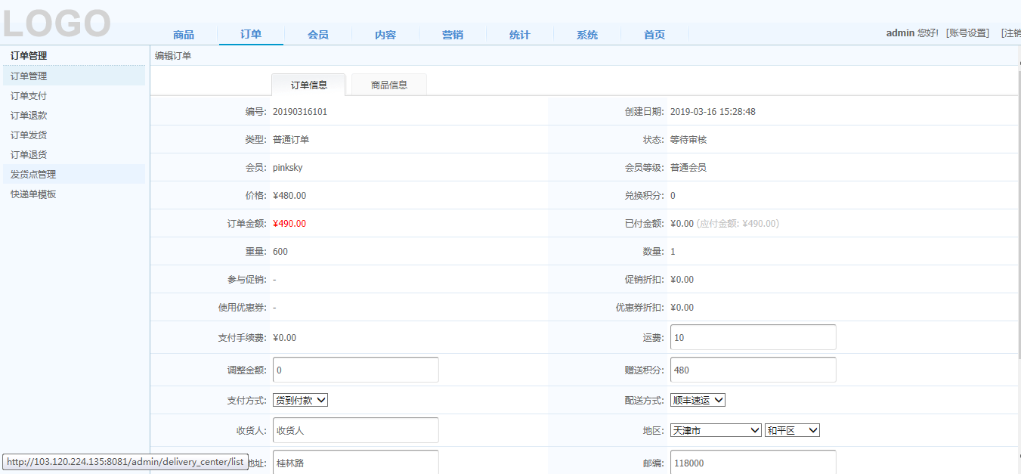

● 订单仅在“等待审核”状态下允许编辑操作。

● 对“订单信息”、“商品信息”进行编辑和查看，如“调整金额”、“支付方式”、“抬头”、“税金”、

“收货人”、“地址”、“电话”、“运费”、“赠送积分”、“配送方式”、“地区”、“邮编”、“附

言”等。

## 47. 订单查看

点击“管理后台” – “订单管理” – “订单管理” – “订单查看”，如下图所示：

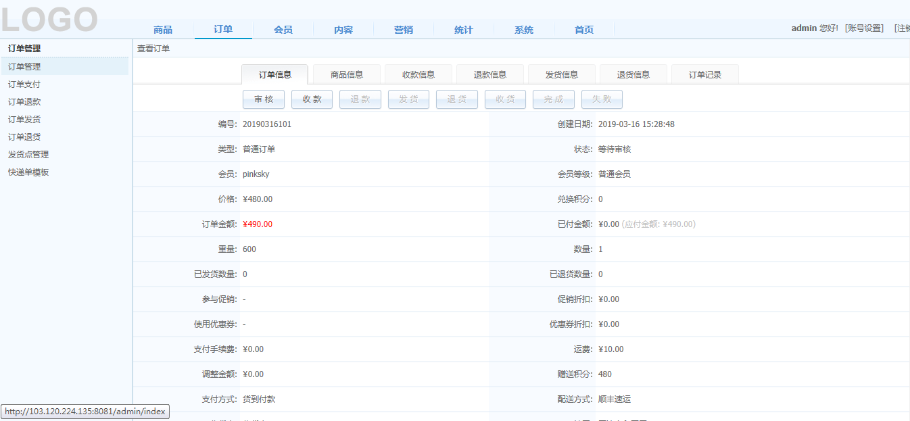

● 对“订单信息”（“审核”、“收款”、“退款”、“发货”、“退货”、“收货”、“完成”、“失败”）、

“商品信息”、“收款信息”、“退款信息”、“发货信息”、“退货信息”、“订单记录”操作。

● “订单取消”、“订单失败”、“订单拒绝”，计算“应退金额”、“返还兑换积分”、“返还已使用优

惠券”、“不允许编辑订单”、“释放已分配库存”、“可退款”、“可退货”。

● “订单完成”系统计算“应退金额”、“发放奖励积分”、“发放赠送优惠券”、“消费金额”、“调整

会员等级”、“商品销量”。

● 订单物流跟踪查询设置，请查看“管理后台” – “系统设置” – “其它设置” – “快递100 公司编

号”/“快递100 授权KEY”。

## 48. 订单打印

● 点击“管理后台” – “订单管理” – “订单列表” – “打印” – “订单”，如下图所示：

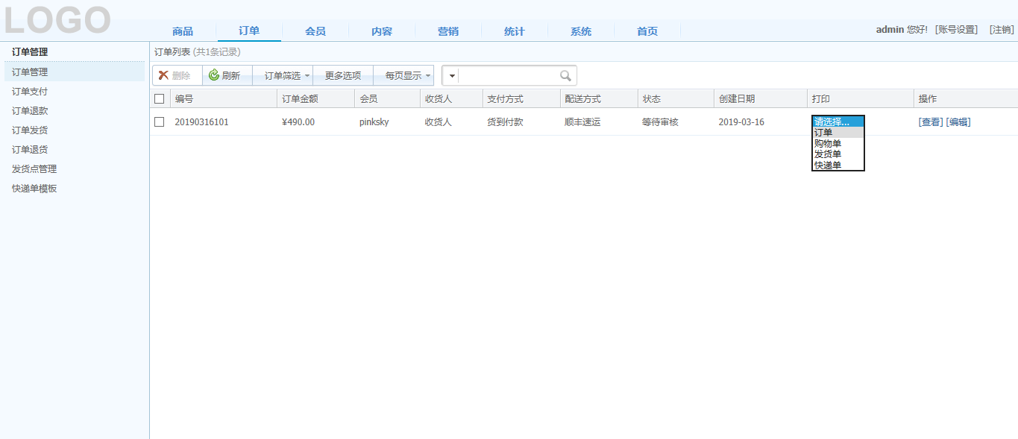

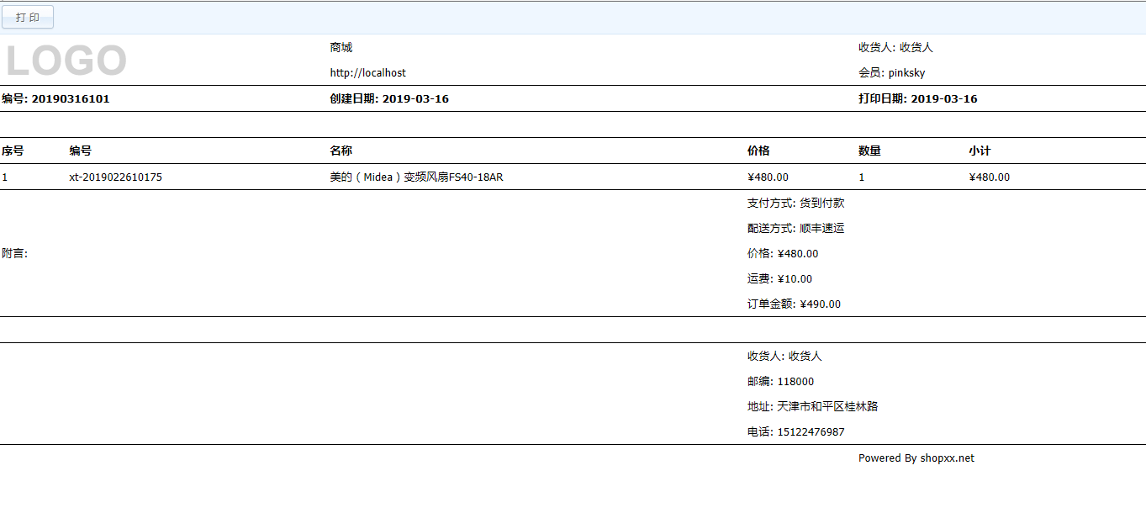  点击“管理后台” – “订单管理” – “订单列表” – “打印” – “购物单”，如下图所示：

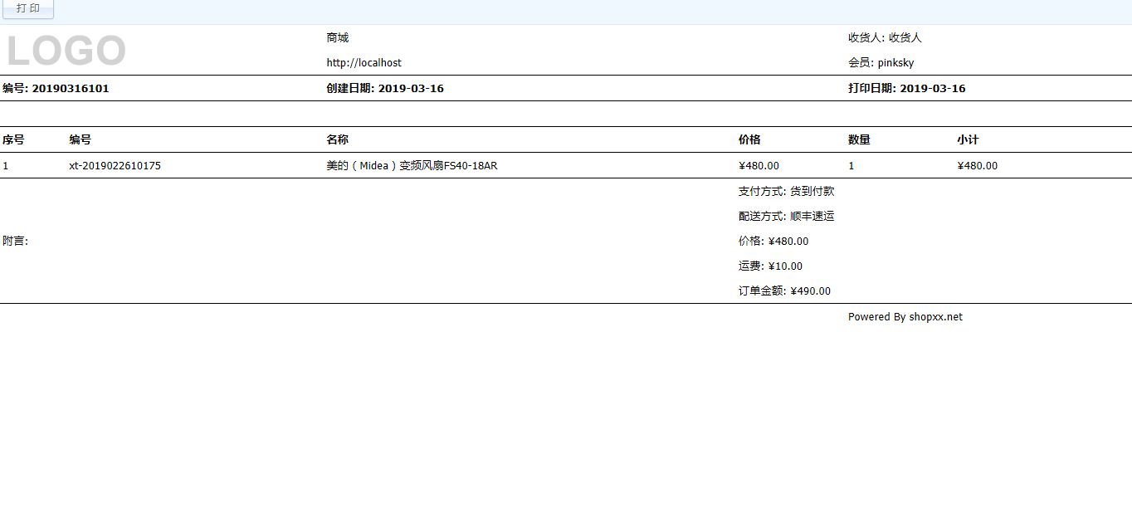

● 点击“管理后台” – “订单管理” – “订单列表” – “打印” – “发货单”，如下图所示：

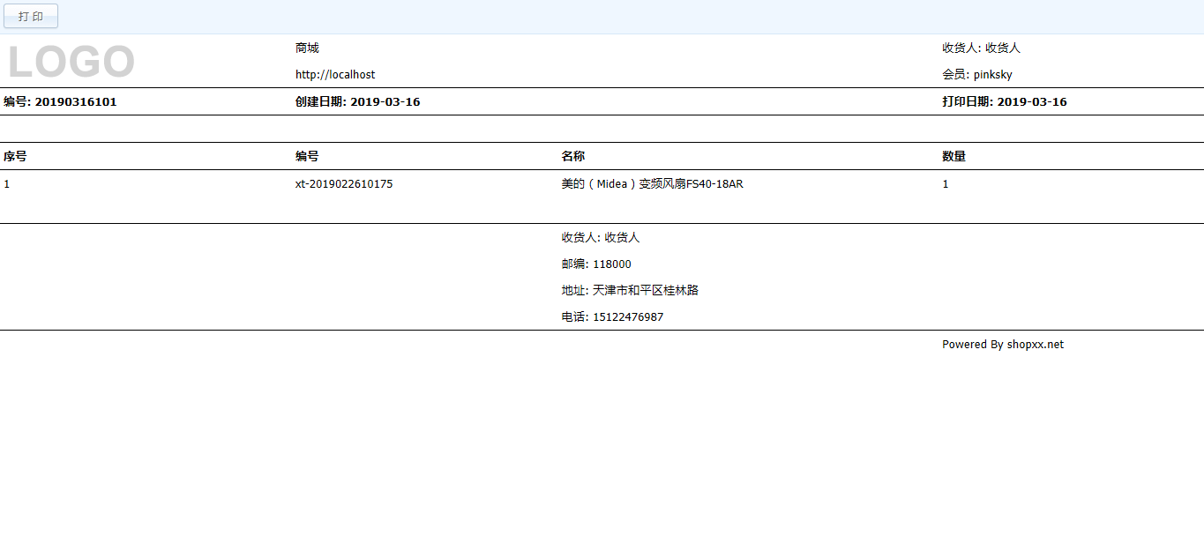  点击“管理后台” – “订单管理” – “订单列表” – “打印” – “快递单”，如下图所示：

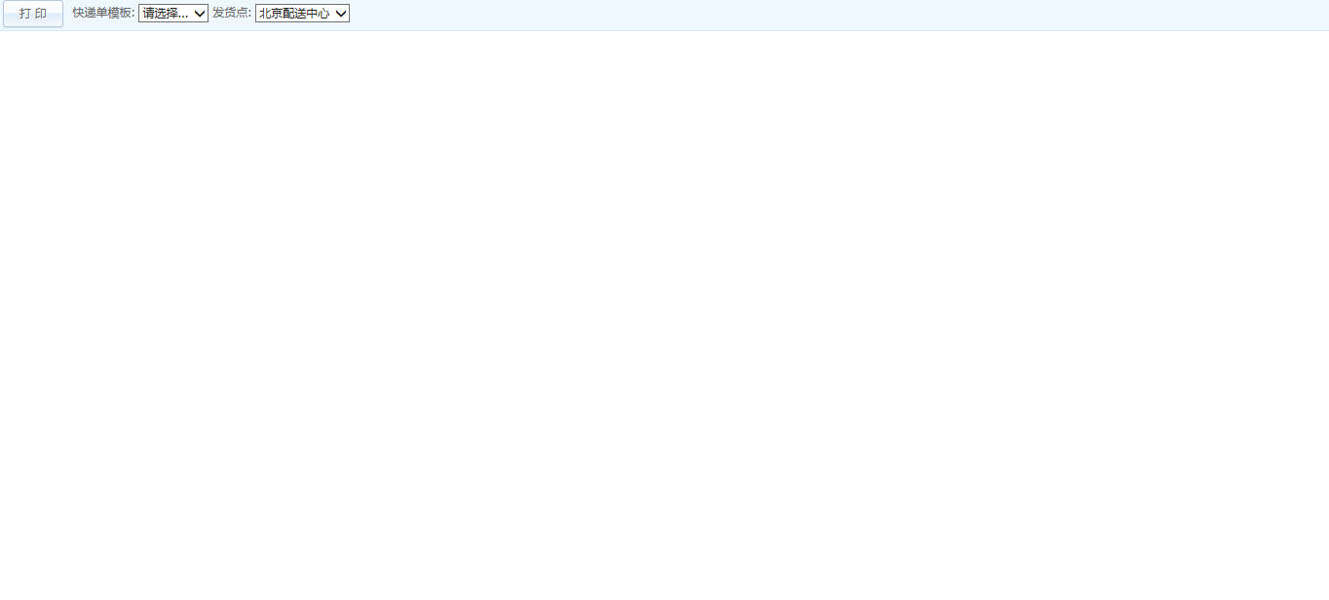

33

● 对“订单”、“购物单”、“发货单”、“快递单”打印操作。

● 打印内容设置，请查看“管理后台” – “内容管理” – “模板管理” – “打印模板”。

● 更多“快递单”、“发货点”设置，请查看“快递单模板”、“管理后台” – “订单管理” – “发货

点管理”。

## 49. 订单支付

点击“管理后台” – “订单管理” – “订单支付”，如下图所示：

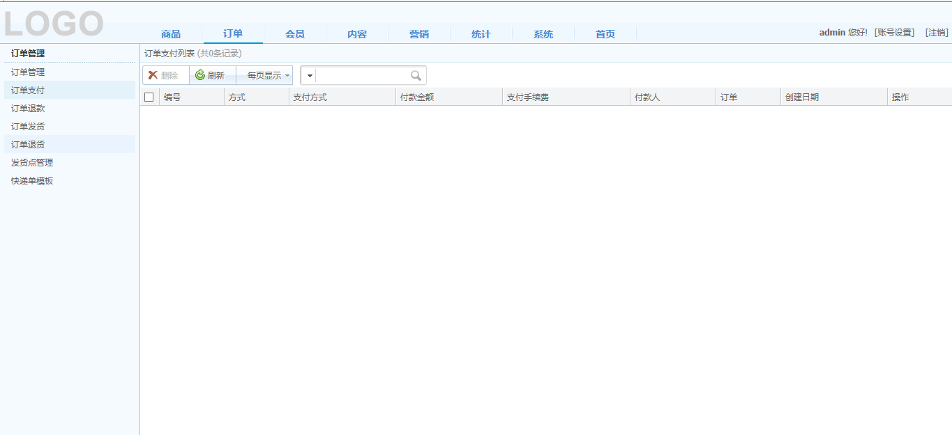  对“订单支付”查看、删除、刷新操作。

● “订单支付列表”按（“编号”、“方式”、“支付方式”、“付款金额”、“支付手续费”、“付款人”、

“订单”、“创建日期”）列表形式显示，可设置“每页显示”进行分页，具备强大的搜索功能（如：“编

号”、“收款账号”、“付款人”）。

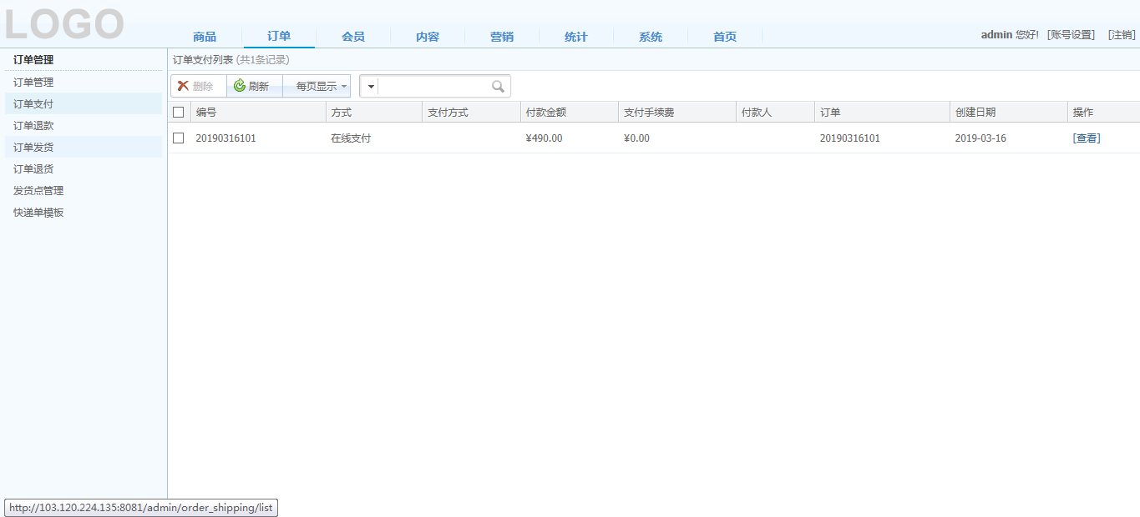

## 50. 订单退款

点击“管理后台” – “订单管理” – “订单退款”，如下图所示

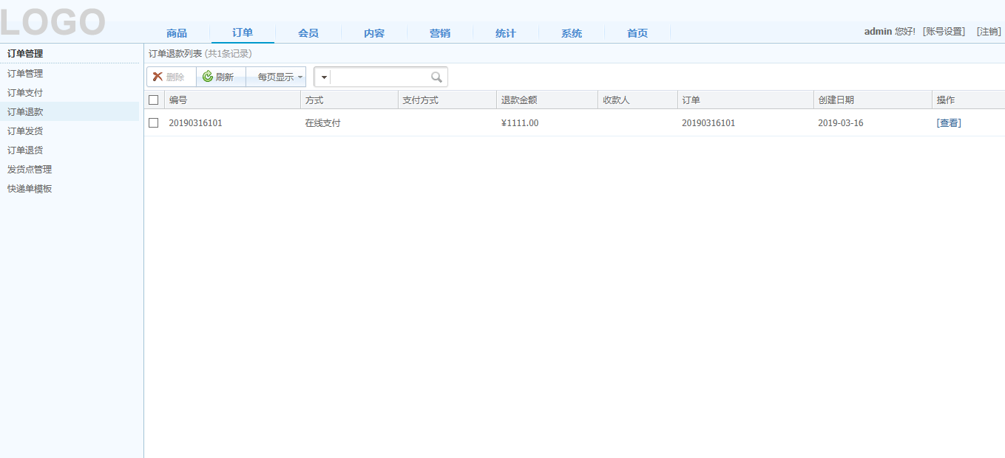  对“订单发货”查看、删除、刷新操作。

● “订单发货列表”按（“编号”、“配送方式”、“物流公司”、“运单号”、“收货人”、“是否需要

物流”、“创建日期”）列表形式显示，可设置“每页显示”进行分页，具备强大的搜索功能（如：“编

号”、“运单号”、“收货人”、“地区”、“地址”、“邮编”、“电话”）。

## 51. 订单发货

点击“管理后台” – “订单管理” – “订单发货” 对“订单发货”查看、删除、刷新操作。

● “订单发货列表”按（“编号”、“配送方式”、“物流公司”、“运单号”、“收货人”、“是否需要

物流”、“创建日期”）列表形式显示，可设置“每页显示”进行分页，具备强大的搜索功能（如：“编

号”、“运单号”、“收货人”、“地区”、“地址”、“邮编”、“电话”）。

## 52. 订单退货

点击“管理后台” – “订单管理” – “订单退货”，如下图所示：

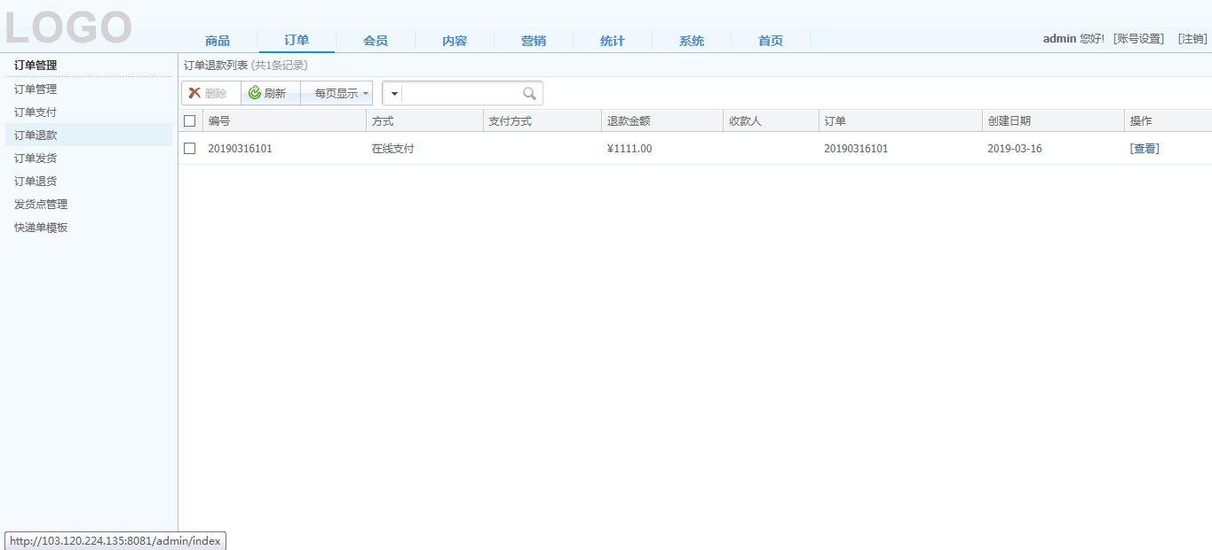对“订单退货”查看、删除、刷新操作。

● “订单退货列表”按（“编号”、“配送方式”、“物流公司”、“运单号”、“发货人”、“创建日期”）

列表形式显示，可设置“每页显示”进行分页，具备强大的搜索功能（如：“编号”、“运单号”、“发

货人”、“地区”、“地址”、“邮编”、“电话”）。

## 53. 发货点管理

点击“管理后台” – “订单管理” – “发货点管理”，如下图所示：

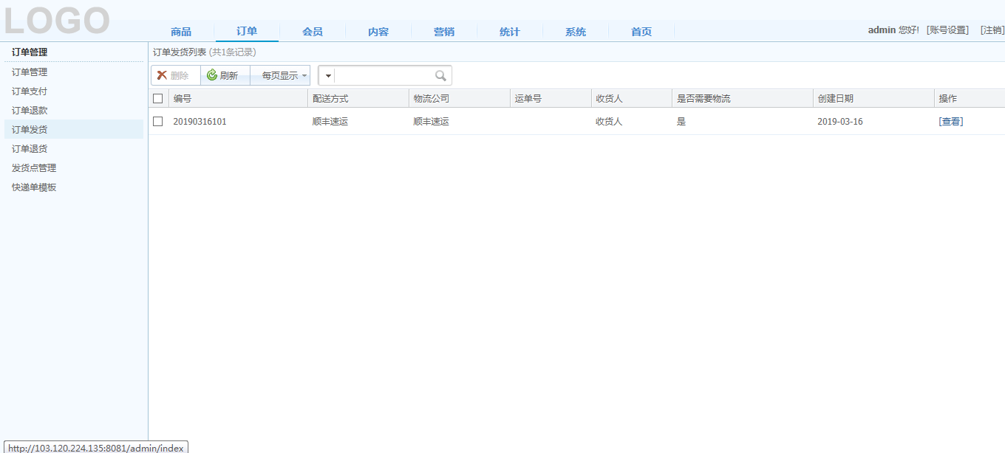  对“发货点”添加、编辑、删除、刷新操作。

● “发货点列表”按（“名称”、“联系人”、“地区名称”、“地址”、“邮编”、“电话”、“手机”、

“是否默认”）列表形式显示，可设置“每页显示”进行分页，具备强大的搜索功能（如：“名称”、“联

系人”、“电话”、“手机”）。

● 添加/编辑发货点，对“名称”、“联系人”、“地区”、“地址”、“邮编”、“电话”、“手机”、“是

否默认”、“备注”进行设置，星号标记项为必填项。

## 54. 快递单模板

点击“管理后台” – “订单管理” – “快递单模板”，如下图所示：

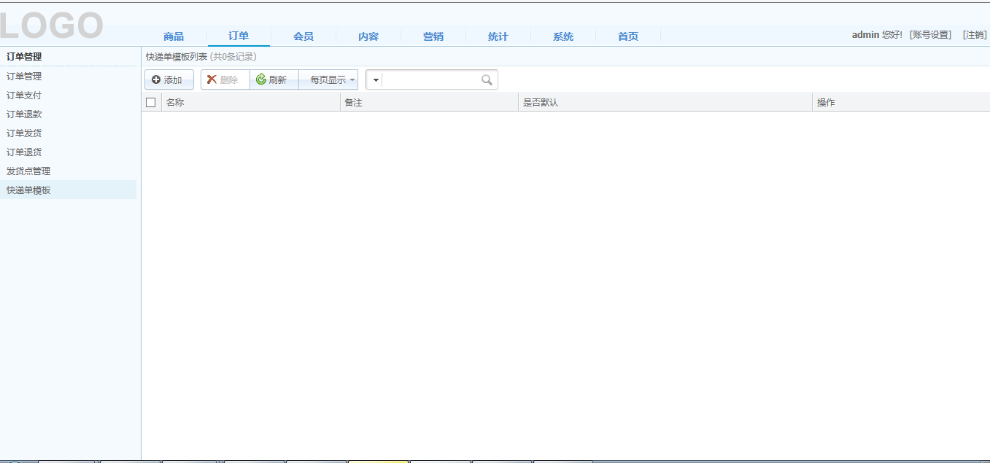  对“快递单模板”添加、编辑、删除、刷新操作。

● “快递单模板列表”按（“名称”、“备注”、“是否默认”）列表形式显示，可设置“每页显示”进行

分页，具备强大的搜索功能（如：“名称”）。

● 添加/编辑快递单模板，对“名称”、“操作（添加标签、删除标签）”、“内容”、“背景图”、“宽度”、

“高度”、“偏移量X”、“偏移量Y”、“是否默认”、“备注”进行设置，星号标记项为必填项。

## 55. 商品管理

点击“管理后台” – “商品管理” – “商品管理”，如下图所示：

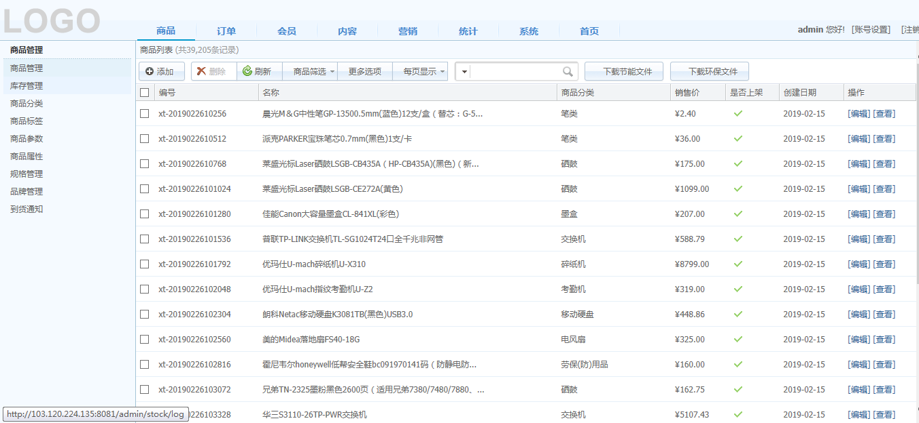  对“商品”添加、编辑、查看、删除、筛选、刷新操作。

● “商品列表”按（“编号”、“名称”、“商品分类”、“销售价”、“是否上架”、“创建日期”）列

表形式显示，可设置“每页显示”进行分页，具备强大筛选功能（“已上架”、“未上架”、“已列出”、

“未列出”、“已置顶”、“未置顶”、“有货”、“缺货”、“库存正常”、“库存警告”、“商品分

类”、“类型（普通商品、兑换商品、赠品）”、“品牌”、“商品标签”、“促销”）和搜索功能（如：

“编号”、“名称”）。

● 添加/编辑商品，对“基本信息（商品分类、类型（普通商品、兑换商品、赠品）、编号、名称、副标题、

销售价、成本价、市场价、展示图片、单位、重量、赠送积分、库存、品牌、促销、商品标签、是否上架、

是否列出、是否置顶、是否需要物流、备注、搜索关键词、页面标题、页面关键词、页面描述）”、“商

品介绍”、“商品图片”、“商品参数”、“商品属性”、“商品规格”进行设置，星号标记项为必填项，

未标记项可不进行录入或系统自动生成（如：“编号”、“市场价”、“展示图片”、“赠送积分”）。

● 市场价留空系统将自动计算，具体设置请查看“管理后台” – “系统设置” – “显示设置”：“是否

前台显示市场价”、“默认市场价换算比例”。

● 重量用于运费计算，具体设置请查看“系统设置” – “配送方式” – “添加/编辑”。

● “赠送积分”留空系统将自动计算，具体设置请查看“管理后台” – “系统设置” – “其它设置”：

“默认积分换算比例”。

● 更多“品牌”设置，请查看“管理后台” – “商品管理” – “品牌管理”。

● 更多“促销”设置，请查看“管理后台” – “营销管理” – “促销管理”。

● 更多“标签”设置，请查看“管理后台” – “商品管理” – “商品标签”。

● 上传商品图片的大小建议上传不小于“管理后台” – “系统设置” – “显示设置” – “商品图片（大）”

的大小，调整排序可调整商品图片显示顺序。

● 编号显示红色表示该商品或货品缺货。

● 编号显示蓝色表示该商品或货品库存警告。

● “未上架”商品将不进行商品列表、商品搜索、商品内容页面显示，且不允许会员购买。

● “未列出”商品将不进行商品列表、商品搜索页面显示。

● “置顶”商品在商品列表、商品搜索页面将默认置顶显示。

● “是否需要物流”用于虚拟商品的设置。

● “赠品”商品不允许会员购买，“兑换商品”通过积分商城使用积分兑换。__

● 更多“商品参数”设置，请查看“管理后台” – “商品管理” – “商品参数”。

● 更多“商品属性”设置，请查看“管理后台” – “商品管理” – “商品属性”。

● 更多“商品规格”设置，请查看“管理后台” – “商品管理” – “规格管理”。

## 56. 库存管理

点击“管理后台” – “商品管理” – “库存管理”，如下图所示：

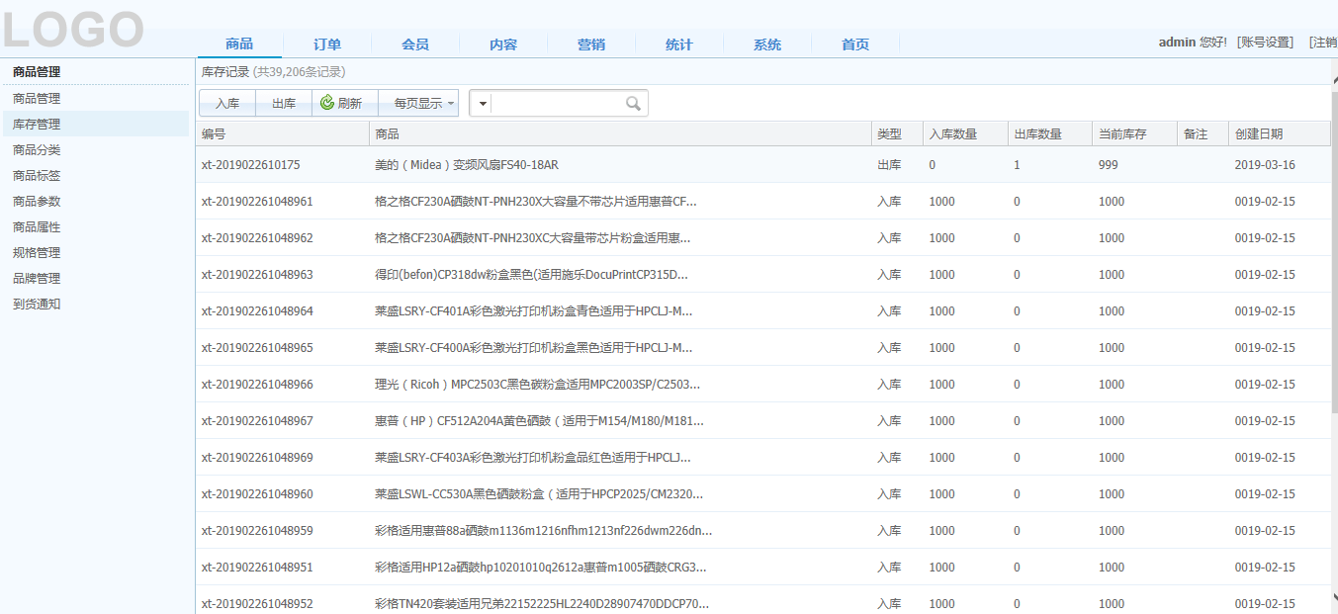  对商品进行入库、出库、查看、刷新操作。

● “库存记录”按（“编号”、“商品”、“类型”、“入库数量”、“出库数量”、“当前库存”、“备

注”、“创建日期”）列表形式显示，可设置“每页显示”进行分页，具备强大的搜索功能（如：“编号”）。

## 57. 商品分类

点击“管理后台” – “商品管理” – “商品分类”，如下图所示：

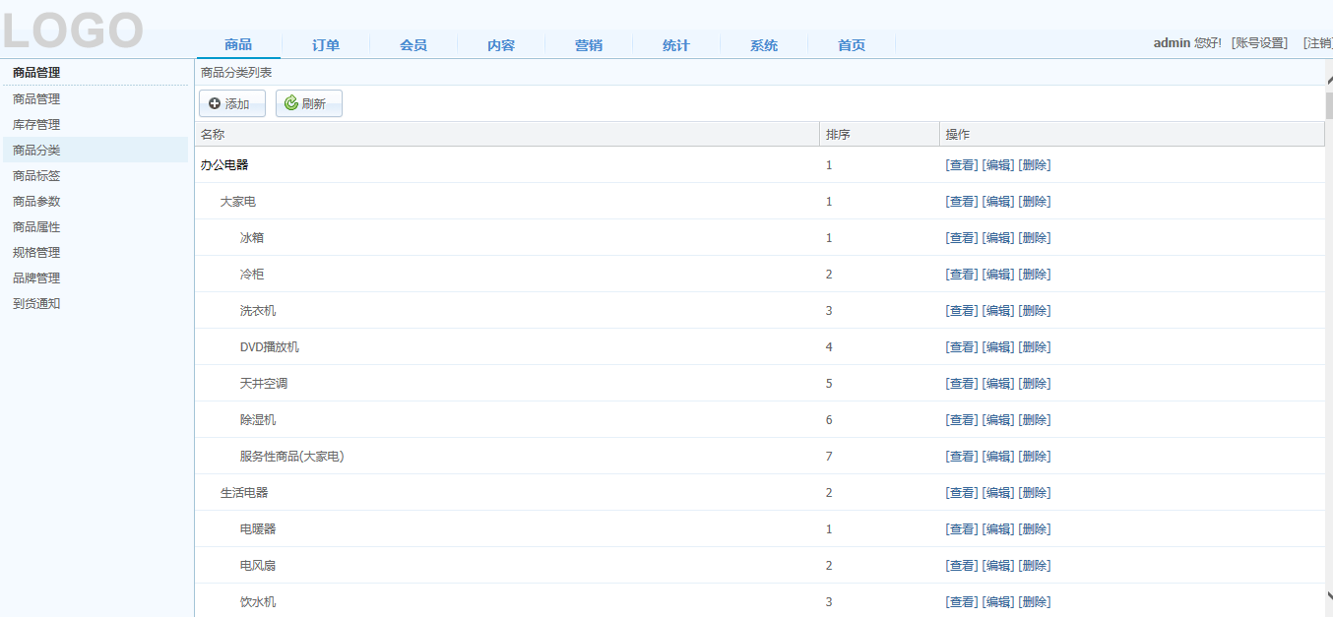  对“商品分类”添加、查看、编辑、删除、刷新操作。

● “商品分类列表”按（“名称”）列表形式显示。

● 添加/编辑商品分类，对“名称”、“上级分类”、“关联品牌”、“关联促销”、“页面标题”、“页面

关键词”、“页面描述”、“排序”进行设置，星号标记项为必填项。

● 支持多级商品分类设置，前台商品分类显示受模板限制。

● 若分类下存在下级分类则无法删除。

## 58. 商品标签

点击“管理后台” – “商品管理” – “商品标签”，如下图所示

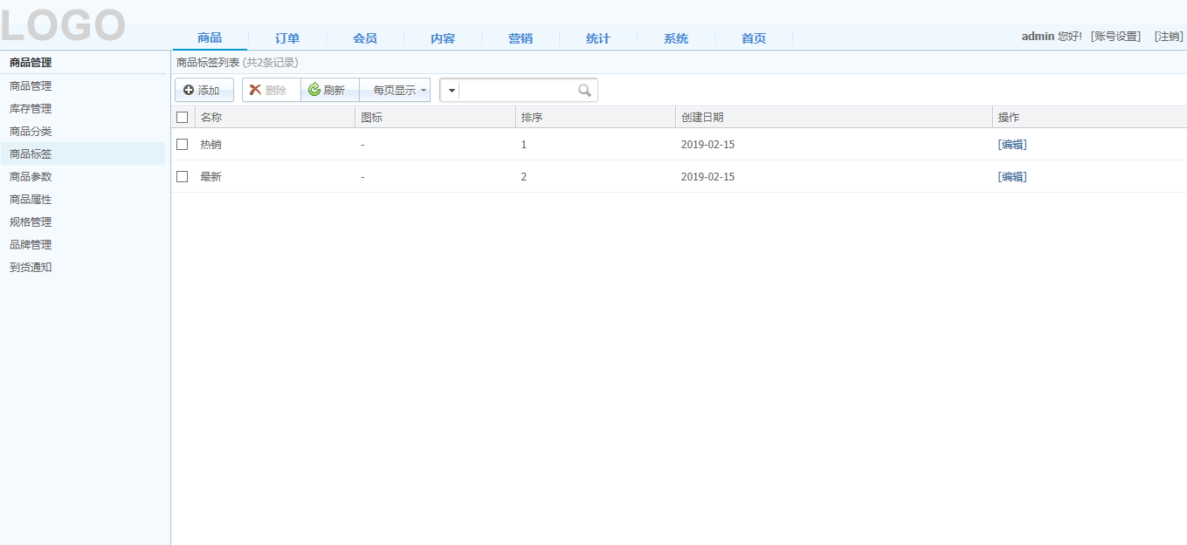  对“商品标签”添加、编辑、删除、刷新操作。

● “商品标签列表”按（“名称”、“图标”、“创建日期”）列表形式显示，可设置“每页显示”进行分

页，具备强大的搜索功能（如：“名称”）。

● 添加/编辑商品标签，对“名称”、“图标”、“备注”、“排序”进行设置，星号标记项为必填项。

● “商品标签”用于模板调用，系统前台首页显示“首页推荐”标签的商品。

## 59. 商品参数

点击“管理后台” – “商品管理” – “商品参数”，如下图所示：

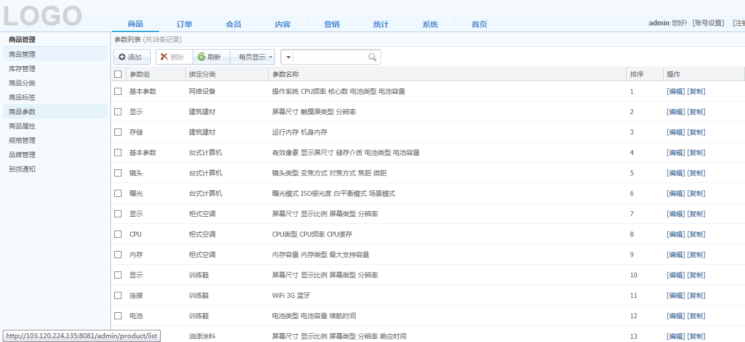

● 对“商品参数”添加、编辑、复制、删除、刷新操作。

● “参数列表”按（“参数组”、“绑定分类”、“参数名称”）列表形式显示，可设置“每页显示”进行

分页，具备强大的搜索功能（如：“参数组”）。

● 添加/编辑商品参数，对“参数组”、“绑定分类”、“排序”、“参数名称”进行设置，星号标记项为必

填项。

● 点击复制按钮可将当前参数组复制到其它商品分类。

## 60. 商品属性

点击“管理后台” – “商品管理” – “商品属性”，如下图所示：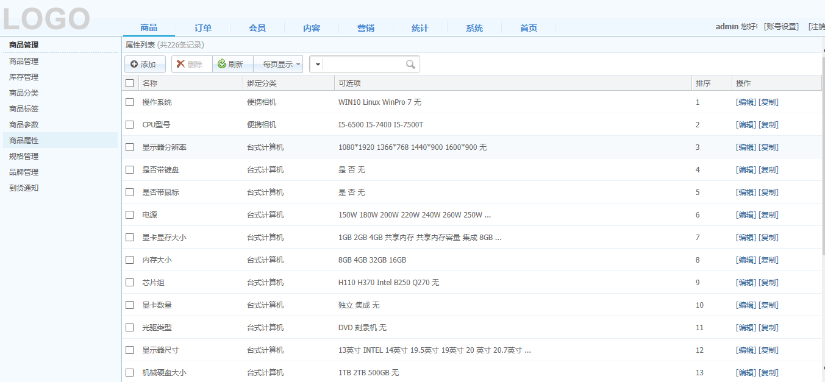  对“商品属性”添加、编辑、复制、删除、刷新操作。

● “属性列表”按（“名称”、“绑定分类”、“可选项”）列表形式显示，可设置“每页显示”进行分页，

具备强大的搜索功能（如：“名称”）。

● 添加/编辑商品属性，对“绑定分类”、“名称”、“排序”、“可选项”进行设置，星号标记项为必填项。

● 点击复制按钮可将当前属性复制到其它商品分类。

## 61. 规格管理

点击“管理后台” – “商品管理” – “规格管理”，如下图所示：

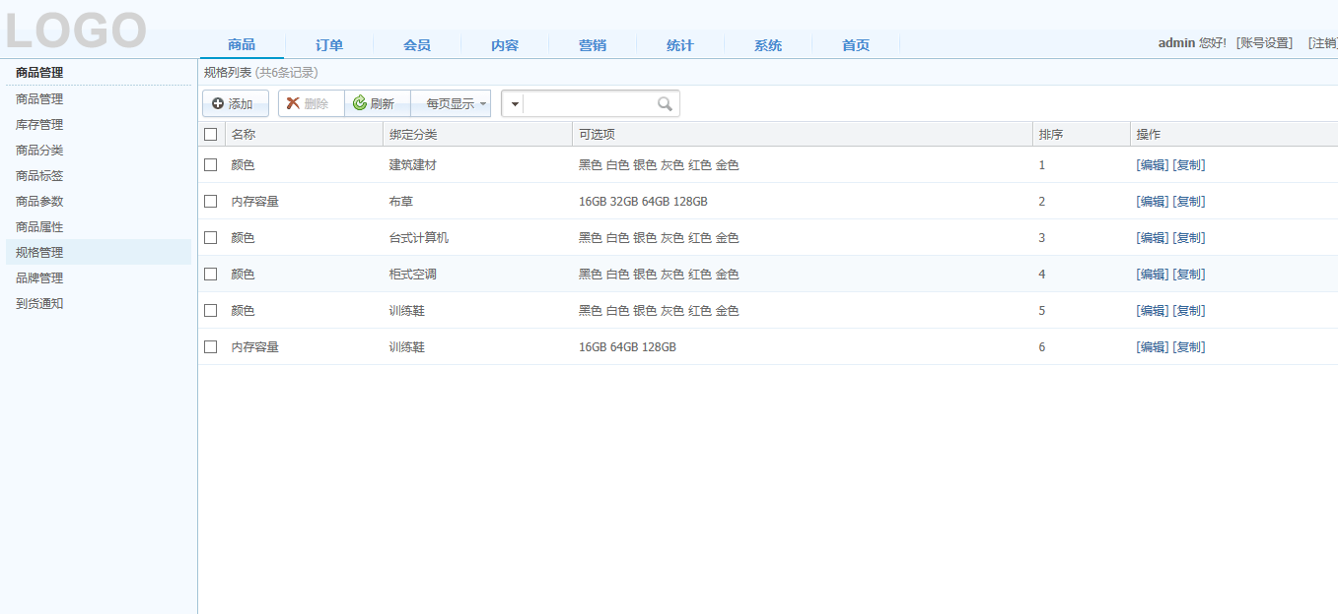  对“商品规格”添加、编辑、复制、删除、刷新操作。

● “规格列表”按（“名称”、“绑定分类”、“可选项”）列表形式显示，可设置“每页显示”进行分页，

具备强大的搜索功能（如：“名称”）。

● 添加/编辑规格，对“名称”、“绑定分类”、“排序”，“可选项”进行设置，星号标记项为必填项。

● 点击复制按钮可将当前规格复制到其它商品分类。

## 62. 品牌管理

点击“管理后台” – “商品管理” – “品牌管理”，如下图所示：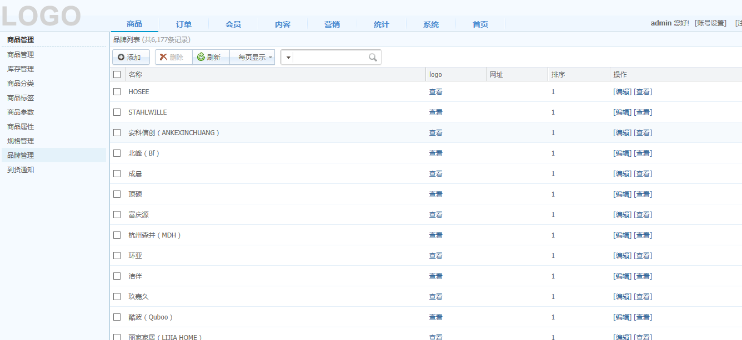  对“商品品牌”添加、编辑、查看、删除、刷新操作。

● “品牌列表”按（“名称”、“logo”、“网址”）列表形式显示，可设置“每页显示”进行分页，具备

强大的搜索功能（如：“名称”、“网址”）。

● 添加/编辑品牌，对“名称”、“类型（文本、图片）”、“网址”、“排序”、“介绍”进行设置。

## 63. 到货通知

点击“管理后台” – “商品管理” – “到货通知”，如下图所示：

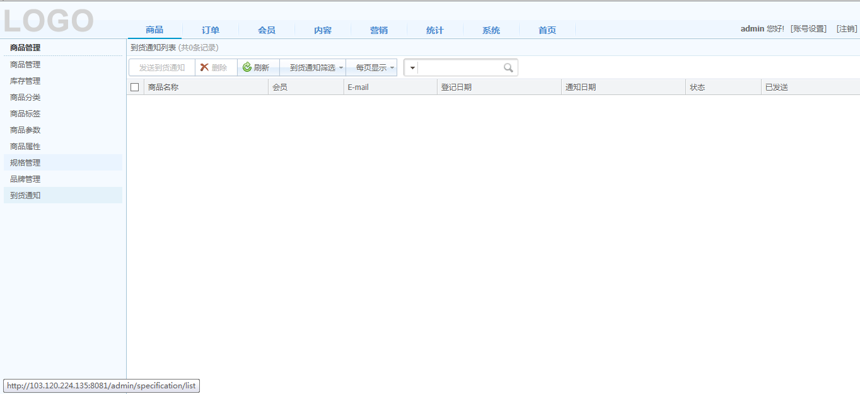  对缺货登记商品查看、发送到货通知、删除、刷新操作。

● “到货通知列表”按（“商品名称”、“会员”、“E–mail”、“登记日期”、“通知日期”、“状态”、

“已发送”）列表形式显示，可设置“每页显示”进行分页，具备强大的筛选功能（“已上架”、“未上

架”、“缺货”、“有货”、“已发送”、“未发送”）和搜索功能（如：“E–mail”）。

● “发送到货通知”邮件设置，请查看“管理后台” – “系统设置” – “邮件设置”。

：